МИНИСТЕРСТВО НАУКИ И ВЫСШЕГО ОБРАЗОВАНИЯ РФ
ФЕДЕРАЛЬНОЕ ГОСУДАРСТВЕННОЕ БЮДЖЕТНОЕ
ОБРАЗОВАТЕЛЬНОЕ УЧРЕЖДЕНИЕ ВЫСШЕГО ОБРАЗОВАНИЯ
«ВЯТСКИЙ ГОСУДАРСТВЕННЫЙ УНИВЕРСИТЕТ»
Институт математики и информационных систем
ФАКУЛЬТЕТ КОМПЬЮТЕРНЫХ И ФИЗИКО-МАТЕМАТИЧЕСКИХ НАУК
КАФЕДРА ПРИКЛАДНОЙ МАТЕМАТИКИ И ИНФОРМАТИКИ

Допущен к защите
Заведующий кафедрой ПМИ
___________________ Е.В. Разова

СРАВНИТЕЛЬНЫЙ АНАЛИЗ АЛГОРИТМОВ НЕЧЕТКОГО ПОИСКА ПОДСТРОКИ В СТРОКЕ

Курсовой проект по дисциплине
«Проектная и научно-исследовательская деятельность»

Выполнил студент группы ФИб-2301-51-00 / А.С. Старикова /
Руководитель к.пед.н., доцент кафедры ПМИ / А.В. Котельникова /

Работа защищена с оценкой ____.____.2026 г.

Члены комиссии: / /
/ /

Киров 2026
Оглавление
Введение 4
Раздел 1. Теоретические основы и классификация алгоритмов нечеткого поиска подстроки 6
1.1. Основные понятия и определения 6
1.2. Постановка задачи 8
1.3. Классификация и анализ основных подходов к нечеткому поиску подстроки 9
1.4. Выбор алгоритмов для сравнительного анализа 20
1.5. Детальное описание выбранных алгоритмов 24
1.6. Способы оценки алгоритмов нечеткого поиска строк 33
1.7. Выводы по разделу 34
Раздел 2. Программная реализация и экспериментальный сравнительный анализ алгоритмов нечеткого поиска 37
2.1. Программная реализация 37
2.2. Генерация и характеристики тестовых наборов данных 43
2.3. Экспериментальные результаты 50
2.4. Интерпретация результатов и рекомендации по выбору алгоритма 58
2.5. Выводы по разделу 61
Заключение 63
Библиографический список 65
Приложения 68
Приложение А. Проверка корректности реализации 68
Приложение Б. Замеры времени предобработки и поиска 72
Приложение В. Код генерации тестов 85
Приложение Г. Код основной программы 90

Введение
Задача поиска подстрок занимает центральное место в информатике. Алгоритмы точного поиска строк работают за $O(n)$ (Кнут-Моррис-Пратт) или O(n/m) в среднем (Бойер-Мур), однако принципиально ограничены требованием точного совпадения. В реальных приложениях: проверка орфографии, биоинформатика, системы информационного поиска, обнаружение плагиата – неизбежно встречаются опечатки, мутации, синонимы и другие отклонения от эталонного образца. Это делает нечеткий поиск, допускающий редакционные ошибки, практически неотъемлемым компонентом современных текстовых систем.
С момента постановки задачи Селлерсом было предложено несколько принципиально различных подходов к ее решению. Алгоритмы на основе динамического программирования универсальны, но работают за $O(mn)$ в худшем случае. Автоматные методы обеспечивают теоретически оптимальную сложность $O(n)$ за счет дорогостоящей предобработки. Алгоритмы с битовым параллелизмом используют аппаратные возможности современных процессоров для одновременной обработки до 64 позиций образца. Фильтрующие алгоритмы достигают сублинейного среднего времени, отсеивая большинство позиций текста без верификации. Теоретические свойства каждого подхода хорошо изучены, однако их сравнительная эффективность в реальных условиях зависит от многих факторов: длины образца, уровня ошибок, статистики текста.
Настоящий курсовой проект посвящен сравнительному экспериментальному анализу четырех представительных алгоритмов нечеткого поиска: алгоритма Укконена на основе динамического программирования, алгоритма Укконена на основе детерминированного конечного автомата, алгоритма Ву-Манбера с битовым параллелизмом и фильтрующего алгоритма Баеза-Ятеса-Наварро. Их выбор обеспечивает равномерное покрытие всех четырех классов методов.
Цели работы:
- реализовать все четыре алгоритма на единой программной платформе с общим интерфейсом;
- разработать комплекс тестовых наборов, охватывающих нормальные, экстремальные и деградационные режимы работы;
- провести сравнительное измерение производительности и выработать рекомендации по выбору алгоритма.
Работа организована следующим образом. Раздел 1 содержит теоретический анализ алгоритмов. Раздел 2 описывает программную реализацию и тестовые наборы, представляет экспериментальные результаты, а также содержит интерпретацию и рекомендации. В заключении сформулированы итоговые выводы.

Раздел 1. Теоретические основы и классификация алгоритмов нечеткого поиска подстроки

1.1. Основные понятия и определения

1.1.1. Строки и алфавит
В дальнейшем обсуждении буквы $s$, $x$ используются для обозначения произвольных строк, а $a,b,…$ для обозначения букв. Запись последовательности строк и/или букв представляет собой их конкатенацию.
Пусть $Σ$ – конечное непустое множество, именуемое алфавитом. Элементы $Σ$ называются символами, мощность алфавита – $\left|Σ\right|$.
Строкой (или словом) над алфавитом $Σ$ называется конечная последовательность символов $s=s_{1}s_{2}…s_{n}$, где $s_{i}∈Σ$. Длину строки обозначают $\left|s\right|=n$. Пустая строка ε имеет длину 0.
Подстрока строки $s$ – это любая непрерывная последовательность символов вида $s_{i}s_{i+1}…s_{j}$, где $1≤i≤j≤n$ (при $i>j$ подстрока считается пустой). Подстрока обозначается $s[i..j]$.
Префикс строки $s$ – подстрока $s[1..k]$ для некоторого $k∈\{0, 1, …, n\}$, то есть начальный фрагмент строки.
Суффикс строки $s$ – подстрока $s[k..n]$ для некоторого $k∈\{1, …, n+1\}$, то есть конечный фрагмент строки.

1.1.2. Задача поиска подстроки
Точный поиск подстроки (exact string matching) – задача нахождения всех вхождений строки-образца (паттерна) $P$ в строку-текст $T$, то есть определения всех позиций $i$ таких, что $T\left[i..i+\left|P\right|-1\right]=P$ [9].
Нечеткий (приближенный) поиск подстроки (approximate string matching, fuzzy string matching) – обобщение задачи точного поиска, при котором допускается некоторое количество различий (ошибок) между образцом $P$ и найденной подстрокой текста $T$. Формально требуется найти все такие позиции $j$ в тексте $T$, для которых расстояние между $P$ и $T[i..j]$ не превышает заданного порога $k$: $d(P,T[i..j])≤k$, где $d( , )$ – некоторая функция расстояния между строками, $k∈N_{0}$ – допустимое число ошибок [16, p.32].

1.1.3. Операции редактирования
Для формализации понятия «расстояния» между строками вводится набор элементарных операций редактирования:
- Замена (substitution) – замена символа $s_{i}$ на другой символ $c∈Σ$.
- Вставка (insertion) – вставка нового символа $c∈Σ$ в позицию $i$ строки.
- Удаление (deletion) – удаление символа $s_{i}$ из строки.
- Транспозиция (transposition) – перестановка двух соседних символов $s_{i}$ и $s_{i+1}$.
В зависимости от разрешенного набора операций определяются различные метрики расстояния.

1.1.4. Расстояния редактирования
Расстояние Левенштейна (Levenshtein distance) – наиболее распространённая метрика в задачах нечёткого поиска, введённая В.И. Левенштейном в 1965 году [1]. Расстояние Левенштейна $d_{L}\left(X,Y\right)$ определяется как минимальное суммарное количество односимвольных операций редактирования, преобразующих строку $X$ в $Y$. Допустимы три операции: замена (substition) – изменение одного символа другим; вставка (insertion) – добавление одного символа; удаление (deletion) – удаление одного символа. Каждая операция имеет единичную стоимость. Величина $ⅆ_{L}$ удовлетворяет всем аксиомам метрики, что делает ее удобной для построения алгоритмов динамического программирования, в частности метода Укконена. Вычислительно расстояние Левенштейна определяется через рекуррентные соотношения, лежащие в основе алгоритма Вагнера-Фишера.
Расстояние Дамерау-Левенштейна (Damerau-Levenshtein distance) расширяет набор допустимых операций, добавляя к замене, вставке и удалению транспозицию двух соседних символов [4]. В оригинальной формулировке данная мера не гарантирует выполнение неравенства треугольника, если транспозиция считается одной операцией с весом в 1, в уточненной версии свойство метрики сохраняется при ограничении на последовательные транспозиции.
Расстояние Хэмминга (Hamming distance) применимо исключительно к строкам одинаковой длины и определяется как количество позиций, в которых соответствующие символы различаются [6]. Его можно рассматривать как частный случай расстояния Левенштейна при запрете вставок и удалений. В контексте данной работы расстояние Хэмминга используется как вспомогательная метрика для быстрых фильтрационных схем, где допустимы только замены символов.

1.1.5. n-граммы и порог ошибок
Порог ошибок $k$ – максимально допустимое редакционное расстояние между искомым образцом и найденной подстрокой, причем поиск с $k=0$ эквивалентен точному поиску.
q-граммой (n-граммой) длины q называется любая подстрока фиксрованной длины q. Пример: 3-граммами слова «алгоритм» являются «алг», «лго», «гор», «ори», «рит», «итм». Фундаментальное свойство, лежащее в основе фильтрационных алгоритмов, формулируется так: если расстояние Левенштейна между образцом $P$ и некоторой подстрокой текста не превышает $k$, то они обязаны иметь достаточно много общих q-грамм, количество которых ограничено снизу значением $m-q+1-k⋅q$. Данное утверждение позволяет быстро отсеять большую часть текста без вычисления полного редакционного расстояния.

1.2. Постановка задачи
Задается образец поиска, а программа находит в тексте все вхождения, которые соответствуют шаблону с точностью до $k$ ошибок.
Пусть $Σ$ – конечный алфавит размера $\left|Σ\right|=σ$.
Пусть $T∈Σ^{*}$ – текст длины $n=\left|T\right|$.
Пусть $P∈Σ^{*}$ – шаблон (паттерн, образец) длины $m=\left|P\right|$.
Пусть $k∈R$ – максимально допустимая ошибка.
Пусть $d:Σ^{*}×Σ^{*}→R$ – функция расстояния.
Задача состоит в следующем: имея $T,P,k$ и $ⅆ\left(⋅\right)$, вернуть множество всех позиций текста $j$ таких, что существует $ⅈ$ такое, что $ⅆ\left(P,T_{i…j}\right)≤k$ [16, p.36].

1.3. Классификация и анализ основных подходов к нечеткому поиску подстроки
Все известные алгоритмы решения задачи нечеткого поиска подстроки могут быть разделены на четыре принципиально различных класса в зависимости от используемого вычислительного принципа [16]. Данная классификация отражает как теоретические свойства алгоритмов, так и их практические характеристики. Ниже для каждого класса приведены: принцип работы, обзор ключевых алгоритмов, современные разработки после 2001 года, а также сильные и слабые стороны подхода.

1.3.1. Алгоритмы динамического программирования
Данный класс является исторически первым и наиболее универсальным. В его основе лежит заполнение матрицы редакционных расстояний $D$ размером $(m+1)×(n+1)$, где $D[i][j]$ – это минимальное число операций редактирования, необходимых для преобразования $P[1..i]$ в подстроку $T$, оканчивающуюся в позиции j. Рекуррентное соотношение имеет вид:
$D[i][0] = i, D[0][j] = 0$
$D[i][j] = min⁡( D[i-1][j-1] + δ(P[i], T[j]),$ (1.1)
$D[i-1][j] + 1, D[i][j-1] + 1 )$
где $δ(a,b)=0$ при $a=b$ и 1 иначе [29, p.169; 23, p. 362]. Инициализация первой строки нулями ($D[0][j]=0$) позволяет искать образец как подстроку текста начиная с любой позиции. Совпадение с не более чем $k$ ошибками фиксируется во всех позициях $j$, где $D[m][j]≤k$. Данная адаптация впервые предложена Селлерсом.
Обзор ключевых алгоритмов. Базовый алгоритм обладает сложностью $O(mn)$ по времени и $O(m)$ по памяти при поколоночной обработке. Для большинства практических задач это приемлемо, однако при больших $n$ и $m$ требуются более эффективные решения.
Укконен заметил, что значения в каждом столбце монотонно не убывают, а ячейки, превышающие $k+1$, не влияют на результат поиска [27, p.108]. Это позволяет динамически поддерживать индекс последней «активной» строки $last$. Внутренний цикл по каждому столбцу выполняется лишь до строки $last$, а не до $m$. Алгоритм назван эвристикой отсечения (cut-off heuristic). В 1992 году Чанг и Лампе строго доказали, что средняя сложность алгоритма при равномерно распределенном тексте составляет $O(kn)$ [16, p. 52].
Ландау и Вишкин разработали семейство алгоритмов диагональных переходов, которые заполняют матрицу по диагоналям, а не по столбцам. Ключевая идея состоит в том, что вдоль каждой диагонали значения монотонно не убывают, и «скачки» между уровнями ошибок можно вычислять через операции наибольшего общего префикса с суффиксным деревом текста [11, p. 74]. Это обеспечивает сложность $O(kn)$ в худшем случае при $O(n)$ памяти.
Чанг и Лампе предложили алгоритм разделения столбцов (column split), работающий со «сериями», то есть непрерывными участками столбца с единичным приростом значений. Поскольку таких серий в среднем $O(m/σ)$, полная средняя сложность составляет $O(kn/σ)$ – лучший результат среди алгоритмов без битового параллелизма . Алгоритм применяет предварительно вычисленную таблицу next-match размером $O(mσ)$.
Майерс предложил битово-параллельную симуляцию матрицы DP через горизонтальные и вертикальные разности ячеек: поскольку разность $D[i][j]-D[i-1][j]$ принимает только значения {−1, 0, +1}, весь столбец кодируется двумя битовыми векторами [15, p. 398]. Это позволяет обновлять столбец за $O(⌈m/w⌉)$ операций, где $w$ – разрядность машинного слова, и достичь сложности $O(⌈m/w⌉·n)$ в худшем случае.
Преимущества:
- Универсальность: поддерживает произвольные функции расстояния (взвешенные операции, транспозиции, замены подстрок);
- Точность: всегда находит все вхождения без ложноотрицательных результатов;
- Простота базовой реализации;
- Работоспособность при любом уровне ошибки.
Недостатки:
- Базовая сложность медленна для больших текстов;
- При высоком ε (уровне ошибки) эвристика отсечения теряет эффективность ($last→m$);
- Не позволяют пропускать участки текста (каждый символ обрабатывается хотя бы однажды).

1.3.2. Алгоритмы на основе конечных автоматов
Альтернативный взгляд на задачу нечеткого поиска – моделирование поиска с помощью недетерминированного конечного автомата (НКА). НКА для $k$ ошибок при расстоянии Левенштейна имеет $(m+1)(k+1)$ состояний, организованных в $k+1$ строк и $m+1$ столбцов. Каждое состояние $(i, e)$ соответствует ситуации «прочитан $i$-й символ образца, совершено $e$ ошибок». Переходы кодируют четыре операции:
- горизонтальный – совпадение символа, продвижение по образцу без ошибок;
- вертикальный ($ε$-переход) – вставка символа текста, без продвижения по образцу, ошибка +1;
- сплошной диагональный – замена символа, ошибка +1;
- пунктирный диагональный (ε-переход) – удаление символа образца, ошибка +1.
Совпадение фиксируется, когда активно любое состояние последнего столбца. Ключевое наблюдение: в детерминированной форме (ДКА) этот автомат обрабатывает каждый символ текста ровно за один шаг, обеспечивая время поиска $O(n)$ – теоретическую нижнюю границу для онлайн-алгоритмов.
Обзор ключевых алгоритмов. Укконен первым предложил детерминизацию НКА нечеткого поиска. Каждое состояние ДКА кодирует квантованный столбец матрицы DP: элементы, превышающие $k+1$, заменяются на $k+1$, а сам столбец хранится в инкрементальной форме – последовательности разностей $δ[i]=D[i]-D[i-1]∈\{-1, 0, +1\}$. Укконен оценил число различных состояний как $O\left(min\left(3^{m},m{\left(2mσ\right)}^{k}\right)\right)$, что делает полное построение ДКА практичным лишь при $m≤10$ и $k≤2$. [16, p. 54]
Ву, Манбер и Майерс применили технику «четырех русских» к таблично-ориентированной симуляции автомата: столбцы разбиваются на блоки по r ячеек, переходы между блоками предварительно вычисляются [31]. Общая сложность составляет $O(mn/log n)$ в худшем случае и $O(kn/log n)$ в среднем при затратах $O(n)$ памяти.
Куртц предложил ленивое построение ДКА: состояния и переходы создаются только тогда, когда они действительно встречаются при обходе конкретного текста [10]. Это снижает реальное потребление памяти с теоретического экспоненциального до $O(mn)$ в худшем случае при практически значительно меньших значениях.
Меличар уточнил оценку числа состояний ДКА до $O\left(min\left(3^{m},m{\left(2mt\right)}^{k},{\left(k+2\right)}^{m-k}\left(k+1\right)!\right)\right)$, где $t=min\left(m+1,σ\right)$ [16, p. 55].
Принципиальным достижением стала работа Шульца и Михова, в которой введено понятие параметрических состояний (position classes). Авторы показали, что для фиксированных значений $m$ и $k$ автоматы для различных образцов одной длины изоморфны – они отличаются лишь символами переходов, но не топологией [22, p.71]. Это позволяет предварительно вычислить универсальный «шаблон автомата» (parametric NFA) и строить конкретный ДКА для любого образца за $O(m)$ путем подстановки символов образца. Число параметрических состояний составляет $O(k²)$, что радикально сокращает затраты памяти. Данный подход нашел широкое применение в полнотекстовых поисковых системах.
Туже предложила алгоритм построения минимального автомата Левенштейна, доказав, что его число состояний равно $O(m(2k+1))$, и разработала конструктивный алгоритм. Данный результат актуален для задач нечеткого поиска в словарях.
Преимущества:
- Теоретически оптимальное время поиска $O(n)$ после предобработки;
- Каждый символ текста обрабатывается ровно за один переход – идеальна для потокового поиска;
- Параметрический метод делает предобработку практичной для малых m и k.
Недостатки:
- Экспоненциальная зависимость числа состояний и времени предобработки от m и k без применения параметрических техник;
- При $m>10$ или $k>3$ предобработка становится неприемлемо долгой;
- Сложность реализации как полного, так и ленивого построения ДКА;
- Ограниченная гибкость в плане поддержки нестандартных функций расстояния

1.3.3. Алгоритмы на основе битового параллелизма
Данный класс основан на явном использовании аппаратного параллелизма при работе с битами внутри машинного слова. Техника была систематически применена к задачам поиска строк в докторской диссертации Баеза-Ятеса и оформлена в виде алгоритма Shift-Or [2]. Суть состоит в том, что состояния НКА (или разности матрицы DP) упаковываются в биты машинного слова длиной $w$ бит, и переход автомата по одному символу текста сводится к нескольким побитовым операциям. Поскольку современные процессоры выполняют операции AND, OR, NOT, сдвиг за один такт, ускорение по сравнению с побитной обработкой составляет до $w$ раз ($64$ на современных 64-разрядных процессорах).
Алгоритм Shift-Or является фундаментом класса. Для точного поиска он хранит состояние поиска в одном машинном слове $D$, где $i$-й бит равен 1, если образец $P[1..i]$ совпадает с окончанием прочитанного текста. Обновление при символе $T[j]$:
$D^{'}← \left(\left(D << 1\right)\right|0^{m-1} 1) \& B[T[j]]$ (1.2)
где $B[c]$ – предварительно вычисленная маска позиций символа $c$ в образце. Совпадение – при $D'[m]=1$. Сложность $O(⌈m/w⌉·n)$.
Ву и Манбер расширили Shift-Or на приближенный поиск, используя $k+1$ слов $R₀$, $R₁$, …, $R_{k}$ (по одному на каждый уровень ошибок) [30]. Слово $R_{i}$ кодирует активные состояния НКА в строке $i$. Формула обновления по символу $c$:
$R'₀ = ((R₀ << 1) | 0^{m-1}1) \& B[c]$ (1.3)
$R^{'}ᵢ^{+1}= \left(\left(Rᵢ^{+1}≪1\right)\&B\left[c\right]\right) \left| Rᵢ \right|(Rᵢ<<1) | (R'ᵢ<<1)$
Четыре слагаемых соответствуют совпадению, вставке, замене и удалению соответственно. Совпадение – при $R_{k}[m]=1$. Сложность $O(k⌈m/w⌉·n)$.
Баеза-Ятес и Наварро предложили диагональную битово-параллельную симуляцию НКА, пакуя состояния вдоль диагоналей вместо строк. Ключевая особенность: диагональные стрелки (совпадение без ошибок) не создают зависимостей нулевого времени, что позволяет увеличить степень параллелизма. Сложность составляет $O(⌈k(m-k)/w⌉·n)$ в худшем случае – лучший результат по сравнению с Ву–Манбером при $m$, близком к $w$.
Майерс нашел еще более компактное представление: вместо самих столбцов хранятся горизонтальные и вертикальные разности DP-матрицы, принимающие значения {−1, 0, +1}, то есть по одному биту на ячейку для каждой компоненты. Это достигает сложности $O(⌈m/w⌉·n)$ в худшем случае и $O(⌈k/w⌉·n)$ в среднем – лучший результат класса.
Хюре предложил улучшенные формулы для алгоритма Ву–Манбера, снизив число требуемых операций на обновление одного уровня ошибок. В он разработал эффективный алгоритм вычисления наибольшей общей последовательности с битовым параллелизмом, аналогичные приемы применимы и к задаче $k$-различий [7]. Фредриксон реализовал алгоритмы с явным использованием SIMD-инструкций (одна команда выполняется над несколькими порциями данных), позволяющих обрабатывать 128–256 бит за операцию и искать несколько образцов одновременно [5].
Преимущества:
- Высокая практическая скорость для коротких образцов;
- Простота реализации базового варианта; легко расширяется на классы символов, подстановочные знаки, регулярные выражения;
- Корректно работает при любом уровне ошибки $ε∈[0, 1]$.
Недостатки:
- Ограничение на длину образца: при $m>w$ требуется $⌈m/w⌉$ слов на уровень, сложность растет линейно;
- Трудно адаптировать к нестандартным функциям расстояния;
- При очень большом $k$ ($k→m$) эффективность падает из-за обработки $k+1$ слов.

1.3.4. Алгоритмы фильтрации
Данный класс принципиально отличается от предыдущих: вместо обработки каждого символа текста алгоритм использует двухфазный подход. На фазе фильтрации быстро отбрасываются позиции текста, заведомо не содержащие приближенного вхождения образца. На фазе верификации полным алгоритмом проверяются лишь оставшиеся позиции-кандидаты. Если фильтр отбрасывает большинство текста, средняя сложность оказывается сублинейной по $n$ [16].
Тархио и Укконен запустили данное направление, применив идеи Бойера–Мура к фильтрации «неправильных» символов – символов текста, которые не могут совпасть с символами образца ни в одной из соседних позиций в пределах расстояния $k$. Если таких символов в окне более $k$, окно гарантированно не содержит совпадения. Средняя сложность составляет $O(k²n/σ)$.
Йокинен, Тархио и Укконен предложили более простой фильтр на основе подсчета символов: в любом $k$-приближенном вхождении должно встречаться не менее $m-k$ символов образца (без учета порядка). Окна с недостаточным числом совпадающих символов отбрасываются. Средняя сложность $O(n)$ при $ε < e^{-\left(m/σ\right)}$.
Ву и Манбер применили принцип голубятни: если образец разбить на $k+1$ непересекающихся частей, то при наличии $k$-приближенного вхождения хотя бы одна часть должна встретиться в тексте точно. Предложено одновременно искать все $k+1$ части алгоритмом Shift-Or за $O(mn/w)$, а при нахождении любой части проверять окрестность с помощью DP. Средняя сложность $O(kn/m)$ при $ε<1/3$.
Баеза-Ятес и Наварро развили эту идею до обобщенного разбиения на $j$ частей: при разбиении на $j$ частей по меньшей мере одна встречается с $⌊k/j⌋$ ошибками, что позволяет искать части приближенно. Для поиска частей с ошибками использовался сам алгоритм с битовым параллелизмом – все это обеспечивает сублинейное среднее время. Ими же введена иерархическая верификация: образец рекурсивно делится пополам, образуя дерево; при нахождении совпадения листа дерева вместо немедленной проверки всего образца поочередно верифицируются родительские узлы дерева, что резко снижает число дорогих полных ДП-проверок [3]. Средняя сложность $O(n)$ при $ε < 1 - e/σ$.
Наварро и Раффино предложили подход ABNDM (Approximate Backward Non-Deterministic Dawg Matching), основанный на НКА суффиксного автомата обратного образца: окно сканируется справа налево и закрывается, как только ни один суффикс шаблона не может встретиться с $k$ ошибками. Средняя сложность $O(n)$ при $ε < (1 - e/σ)/(2 - e/σ)$, что при большом σ стремится к $ε < 1/2$.
Фредриксон и Наварро разработали алгоритм с доказанной оптимальной средней сложностью $O(kn/m)$ при $ε < 1/3$, что совпадает с теоретической нижней границей Чанга–Лоулера.
Преимущества:
- Сублинейное среднее время при малом уровне ошибки – лучший практический результат;
- Хорошо масштабируются с ростом n.
Недостатки:
- Деградация при высоком уровне ошибки, так как фильтр пропускает слишком много кандидатов;
- Требуют дополнительного верификационного алгоритма;
- При малом σ вероятность случайного совпадения фрагментов высока и эффективность фильтра резко снижается.

1.3.5. Сравнительная характеристика подходов
В таблице 1.1 приведены сводные характеристики всех четырех подходов и их ключевых представителей.
Таблица 1.1 – Классификация алгоритмов нечеткого поиска
 | Алгоритм | Время (худшее) | Время (среднее) | Память
ДП | Селлерс [1980] | $$O\left(mn\right)$$ | $$O\left(mn\right)$$ | $$O\left(m\right)$$
ДП | Масек-Патерсон [1980] | $$O\left(mn/\log_{σ}^{2}{n}\right)$$ | – | $$O\left(n\right)$$
ДП | Укконен [1985] | $$O\left(mn\right)$$ | $$O\left(kn\right)$$ | $$O\left(m\right)$$
ДП | Ландау-Вишкин [1985] | $$O\left(k^{2}n\right)$$ | – | $$O\left(m\right)$$
ДП | Ландау-Вишкин [1989] | $$O\left(kn\right)$$ | – | $$O\left(n\right)$$
ДП | Майерс [1986] | $$O\left(kn\right)$$ | $$O\left(kn\right)$$ | $$O\left(n\right)$$
ДП | Галил-Джанкарло [1988] | $$O\left(kn\right)$$ | – | $$O\left(m\right)$$
ДП | Галил-Парк [1989] | $$O\left(kn\right)$$ | – | $$O\left(m^{2}\right)$$
ДП | Укконен-Вуд [1990] | – | – | $$O\left(m\right)$$
ДП | Чанг-Лоулер [1994] | $$O\left(kn\right)$$ | – | –
ДП | Коул-Харихаран [1998] | $$O\left(n\left(1+k^{c}/m\right)\right)$$ | – | –
ДП | Чанг-Лампе [1992] | $$O(mn)$$ | $$O\left(kn/\sqrt{σ}\right)$$ | $$O\left(mσ\right)$$
Автомат | Укконен [1985] | $$O\left(n\right)$$ | $$O(n)$$ | $$O\left(\min\left(3^{m}, m{\left(2mσ\right)}^{k}\right)\right)$$
Автомат | Ву-Манбер-Майерс [1992] | $$O\left(mn/\log{n}\right)$$ | $$O\left(kn/\log{n}\right)$$ | $$O\left(n\right)$$
Автомат | Меличар [1995] | – | – | $$O\left(min\left(3^{m}, m{\left(2mt\right)}^{k},{\left(k+2\right)}^{m-k}\left(k+1\right)!\right)\right)$$
Автомат | Курц [1996] | $$O\left(n\right)$$ | $$O\left(n\right)$$ | $$O\left(mn\right)$$
Автомат | Шульц-Михов [2002] | $$O(n)$$ | $$O(n)$$ | $$O\left(k^{2}σ\right)$$
БП | Баэса-Ятес-Гоннет [1992] | $$O\left(mn/w\right)$$ | $$O\left(n\right)$$ | $$O\left(σ\left\lceil m/w\right\rceil \right)$$
БП | Ву-Манбер [1992] | $$O\left(k\left\lceil m∕w\right\rceil n\right)$$ | $$O\left(k\left\lceil m∕w\right\rceil n\right)$$ | $$O\left(\left(k+1\right)\left\lceil m/w\right\rceil \right)$$
БП | Баэза-Ятес-Наварро [1996] | $$O\left(\left\lceil k\left(m-k\right)∕w\right\rceil n\right)$$ | $$O\left(\left\lceil k^{2}∕w\right\rceil n\right)$$ | $$O\left(\left(m-k+1\right)/w\right)$$
БП | Райт [1994] | $$O\left(mn logσ/w\right)$$ | $$O\left(mn logσ/w\right)$$ | –
БП | Майерс [1998] | $$O\left(\left\lceil m∕w\right\rceil n\right)$$ | $$O\left(\left\lceil k∕w\right\rceil n\right)$$ | $$O\left(\left\lceil m∕w\right\rceil \right)$$
Фильтрация | Тархио-Укконен [1993] | – | $$O\left(k^{2}n/σ\right)$$ | $$O\left(mσ\right)$$
Фильтрация | Йокинен-Тархио-Укконен | – | $$O\left(n\right)$$ | $$O\left(σ\right)$$
Фильтрация | Ву-Манбер [1992] | $$O(mn)$$ | $$O\left(kn/m\right)$$ | $$O(m/k)$$
Фильтрация | Баэса-Ятес-Наварро(1996) | – | $$O\left(n\sqrt{\left(mk∕w\right)}\right)$$ | –
Фильтрация | Баэса-Ятес-Наварро [1998] | $$O(mn)$$ | $$O(n)$$ | $$O(m)$$
Фильтрация | Наварро-Раффино | – | $$O\left(n\left(a+a^{*}\lim\left(m\right)∕m\right)/\left(\left(1-a\right)α^{*}-α\right)\right)$$ | –
Фильтрация | Фредриксон-Наварро [2004] | $$O(mn)$$ | $$O(kn/m)$$ | $$O(m)$$
* $a$ – вероятность того, что случайный символ совпадает с определенным символом образца; $α$ – порог, связанный с допустимой долей ошибок; $a^{*}$ – вероятностная оценка для суффиксов образца.
Из таблицы следует, что ни один подход не является оптимальным по всем параметрам. Алгоритмы ДП универсальны, но медленны для больших данных. Автоматы обеспечивают оптимальное время поиска ценой дорогой предобработки. Битовый параллелизм наиболее эффективен при коротких образцах. Фильтрация превосходит все остальные подходы при малом ε, но деградирует при росте уровня ошибки.

1.4. Выбор алгоритмов для сравнительного анализа
Для обеспечения репрезентативности и корректности сравнения к каждому алгоритму-кандидату предъявлялись следующие критерии отбора:
- Представительность класса: алгоритм должен отражать ключевую идею своей категории в наиболее чистом виде, без чрезмерных оптимизаций, скрывающих суть подхода;
- Теоретическая значимость: наличие строгих результатов о сложности в литературе;
- Практическая востребованность: алгоритм должен применяться в реальных системах или послужить основой для таковых;
- Доступность описания: полное формульное описание в опубликованных источниках, обеспечивающее воспроизводимость реализации.
На основе данных критериев и анализа, проведенного в разделе 1.3, для реализации и сравнения были выбраны четыре алгоритма – по одному от каждого из выделенных подходов.

1.4.1. Алгоритм Укконена на основе ДП
Из класса ДП-алгоритмов выбран алгоритм Укконена с эвристикой отсечения. Среди конкурентов класса можно выделить следующие альтернативы. Алгоритм Масека-Патерсона имеет лучшую теоретическую сложность $O(mn/log n)$ в худшем случае, однако сами авторы оценивают, что он не превзойдет базовое ДП при текстах объемом менее 40 ГБ, таким образом, его интерес носит исключительно теоретический характер. Алгоритмы Ландау-Вишкина достигают $O(kn)$ в худшем случае за счет алгоритмов наименьшего общего предка (LCA) на суффиксном дереве, но на практике работают медленно. Алгоритм Чанга-Лампе обеспечивает лучшую среднюю сложность $O(kn/σ)$, однако требует предварительного вычисления таблицы позиций следующего совпадения размером $O(mσ)$ и нетривиальной обработки «серий», что существенно усложняет реализацию.
Алгоритм Укконена с эвристикой отсечения выбран по следующим причинам:
- Он является концептуальной основой для последующих улучшений в классе;
- Средняя сложность $O(kn)$ строго доказана и совпадает по порядку с лучшими алгоритмами класса;
- Алгоритм прост в реализации: требует лишь одного массива $C[0..m]$ и одной переменной $last$, без вспомогательных структур данных;
- Легко обобщается на взвешенные расстояния, расстояние Дамерау–Левенштейна, расстояние Хэмминга;
- Служит верификационным компонентом в большинстве фильтрующих алгоритмов.

1.4.2 Алгоритм Укконена на основе конечного автомата
Из класса автоматных алгоритмов выбран базовый ДКА Укконена. Среди конкурентов: ленивый автомат Куртца снижает затраты памяти до $O(mn)$ за счет отложенного построения состояний, что целесообразно при обработке конкретного текста, но скрывает деление на этапы «предобработка – поиск». Параметрические автоматы Шульца–Михова устраняют экспоненциальный рост числа состояний и применяются на практике, однако алгоритм их построения значительно сложнее. Симуляция по методу «четырех русских» эффективна для среднего случая, но концептуально менее прозрачна.
Базовый ДКА Укконена выбран по следующим основаниям:
- Это прямое воплощение принципа автоматного подхода: однократная предобработка – O(1) на символ текста, – без дополнительных механизмов;
- Оба выбранных алгоритма Укконена (ДП и автомат) относятся к одному году и одному автору, что позволяет сравнить два принципиально разных взгляда на одну задачу при одних и тех же теоретических предположениях;
- Алгоритм демонстрирует характерный изъян автоматного подхода – экспоненциальное число состояний при росте $m$ и $k$;
- Реализация технически прямолинейна: построение таблицы переходов как словаря «(состояние, символ) → состояние» методом BFS по достижимым состояниям.

1.4.3 Алгоритм Ву–Манбера на основе битового параллелизма
Из класса алгоритмов с битовым параллелизмом выбран алгоритм Ву-Манбера. Среди конкурентов: алгоритм Майерса достигает лучшей сложности через более компактное представление разностей ДП-матрицы, однако формула обновления существенно сложнее. Диагональная симуляция Баеза-Ятеса-Наварро превосходит Ву-Манбер при $k$, близком к $m$, но требует нетривиальной арифметики.
Алгоритм Ву-Манбера выбран по следующим причинам:
- Это исторически первый практически эффективный алгоритм приближенного поиска с битовым параллелизмом;
- Формула обновления непосредственно соответствует переходам НКА, изображенного в разделе 1.3.3, что позволяет наглядно продемонстрировать принцип класса;

1.4.4 Алгоритм Баеза-Ятеса-Наварро на основе фильтрации
Из класса фильтрующих алгоритмов выбран алгоритм с разбиением образца и иерархической верификацией. Среди конкурентов: фильтры Тархио-Укконена и Йокинена-Тархио-Укконена проще, но уступают по средней сложности и по максимально допустимому уровню ошибки. Алгоритм ABNDM работает быстрее при малом ε за счет суффиксного автомата, но значительно сложнее в реализации. Алгоритм Фредриксона-Наварро теоретически оптимален, однако представляет собой дальнейшее развитие выбранного алгоритма.
Алгоритм Баеза-Ятеса-Наварро выбран по следующим основаниям:
- Средняя сложность $O(n)$ при $ε<ε^{*}$ подтверждена строгим доказательством;
- Алгоритм использует алгоритм Ву-Манбера как поисковый компонент, что создает связь между выбранными алгоритмами и позволяет оценить вклад фильтрации отдельно от поиска;
- Реализован в инструменте nrgrep, что подтверждает практическую состоятельность.

1.5. Детальное описание выбранных алгоритмов

1.5.1. Алгоритм Укконена (ДП)
Алгоритм предложен Эско Укконеном. Он является улучшением классического динамического программирования для задачи приближенного поиска строк. Основывается на наблюдении, что значения в столбцах матрицы, превышающие $k+1$, не влияют на результат поиска. Средняя сложность алгоритма составляет $O(kn)$.
Укконен заметил, что значения в матрице $D$ не убывают вдоль любой строки, столбца и диагонали. Формально:
$D\left[i\right]\left[j\right]≤D[i][j+1]$, $D\left[i\right]\left[j\right]≤D[i+1][j]$, $D\left[i\right]\left[j\right]≤D[i+1][j+1]$
Исходя из этого, если нас интересуют только ячейки со значениями не более $k$, нет необходимости вычислять всю матрицу. Достаточно в каждый момент хранить один столбец $C[0..m]$ текущих редакционных расстояний и динамически поддерживать границу активной зоны – переменную $last$, равную максимальному индексу $i$, для которого $C\left[i\right]≤k$.
При переходе к очередному символу текста $T[j]$ столбец обновляется следующим образом:
- Устанавливаем $C[0]=0$, так как пустая строка может начаться в любой позиции текста.
- Внутренний цикл по $i$ выполняется только от 1 до $limit=min(m,last+1)$. На каждом шаге сохраняется предыдущее значение $prev=C[i-1]$, а новое значение $C[i]$ вычисляется по стандартной рекурренте, но с одной оптимизацией: если символы $P[i]$ и $T[j]$ совпадают, то $C[i]=prev$ (значение из верхней левой ячейки на предыдущем шаге), иначе – $C[i]=1+min(prev,temp,C[i-1])$, где $temp$ – предыдущее значение $C[i]$ до обновления.
- После обновления столбца переменная $last$ корректируется: если есть ячейки дальше $last$, которые стали $≤k$, она увеличивается; если значение в текущей границе превысило $k$, она уменьшается. Тем самым ширина вычисляемой полосы автоматически адаптируется к реальному числу ошибок.
Если после обработки $j$-го символа оказывается, что $C\left[m\right]≤k$, это означает, что весь образец $P$ сопоставился с некоторой подстрокой, оканчивающейся в $j$, с не более чем $k$ ошибками. Позиция $j$ добавляется в результирующий список.
Пример для $P=”survey”, T=”surgery”, k=2$:
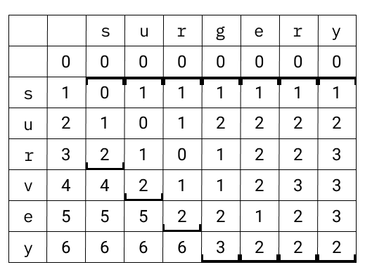
Рисунок 1.1 – Выделенные границы цикла от 1 до $limit$
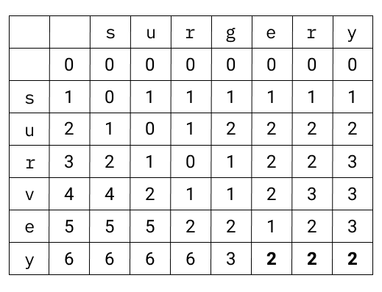
Рисунок 1.2 – Заполненная матрица $D$; жирным выделены позиции вхождений
Вхождения: $D\left[6\right]\left[5\right]=2≤k$: замена v→g и удаление y; $D\left[6\right]\left[6\right]=2≤k$: замена v→g, замена y→r; $D\left[6\right]\left[7\right]=2≤k$: замена v→g, вставка r перед y.
Анализ сложности:
- Время (худший случай). $O(mn)$: если $last=m$ на каждом шаге, вычисляется весь столбец.
- Время (средний случай). $O(kn)$ при равномерно распределенном тексте над алфавитом мощности σ математическое ожидание $last$ в любом столбце составляет $O(k)$, поскольку символ паттерна совпадает с текстом с вероятностью $1/σ$; цепная оценка через неравенство Маркова завершает доказательство.
- Память. $O(m)$ – хранится лишь один столбец $C[0..m]$ и переменная $last$.

1.5.2. Алгоритм Укконена (Автоматный метод)
В 1985 году Эско Укконен предложил также альтернативный взгляд на проблему нечеткого поиска. Он был основан на теории конечных автоматов. В отличие от ДП с отсечением, этот подход делит решение на две части: построение детерминированного конечного автомата и сам поиск. Основная идея заключается в том, что состояние автомата представляет собой не позицию в образце, а полный столбец матрицы ДП после его квантования и инкрементального кодирования. Из-за этого автомат способен за один шаг на символ текста вычислить новый столбец редакционных расстояний, используя предварительно вычисленную таблицу переходов.
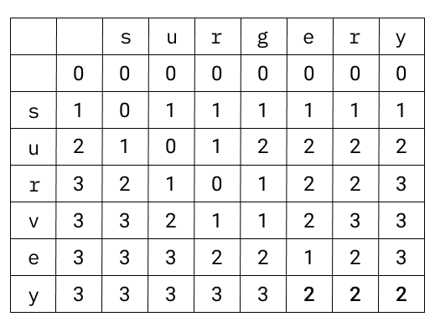
Рисунок 1.3 – Матрица $D$ с квантованием
После того как автомат построен, поиск выполняется следующим образом:
- Автомат находится в начальном состоянии $S_{0}$, соответствующее столбцу $C[0,..,m]$, в котором все значения, превышающие $k+1$, заменены на $k+1$, и представленному в виде последовательности разностей $C\left[i\right]-C\left[i-1\right]∈\{-1, 0, 1\}$.
- Для каждой позиции текста читается символ $c$ и по таблице переходов выполняется переход из текущего состояния $S$ в новое $S^{'}=δ(S,c)$.
- Из состояния $S^{'}$ извлекается последний элемент столбца $C[m]$.
- Если $C\left[m\right]≤k$, фиксируется окончание вхождения и добавляется позиция в список результатов.
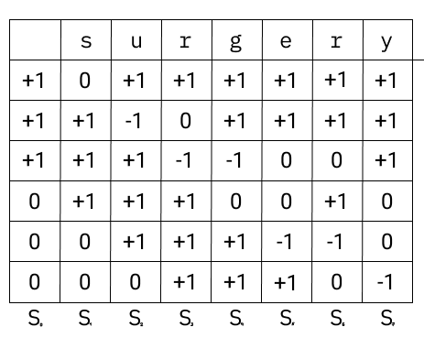
Рисунок 1.4 – Преобразованная матрица D в виде разностей, столбец = состояние
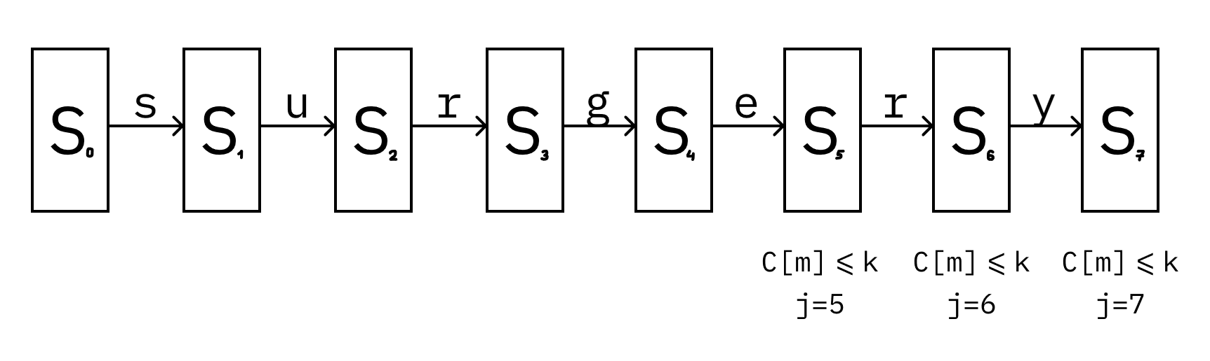
Рисунок 1.5 – Состояния и переходы автомата

После однократной предобработки любое вхождение обнаруживается за константное время, а общее время поиска составляет $O(n)$. Однако количество состояний автомата в худшем случае достигает $O\left(min\left(3^{m},m{\left(2mσ\right)}^{k}\right)\right)$. Это значит, что память и время, необходимые для построения автомата, экспоненциально зависят от длины образца и порога ошибок. Это делает алгоритм применимым только для очень коротких образцов и малых k.

1.5.3. Алгоритм Ву-Манбера (Битовый параллелизм)
В 1992 Сунь Ву и Уди Манбер представили алгоритм нечеткого поиска, основанный на битовом параллелизме. Основная идея состоит в том, чтобы моделировать недетерминированный конечный автомат, соответствующий образцу с допустимыми ошибками, а также представить множества его активных состояний в виде битовых масок. Обработка очередного символа текста сводится к небольшому числу побитовых операций над $k+1$ компьютерными словами, что дает большой выигрыш в скорости (см. формулу 1.3).
Принцип действия алгоритма:
Во время предобработки для каждого символа алфавита $a$ вычисляется битовая маска $B[a]$, где $i$-й бит равен 1, если $p_{i}=a$. Если образец короткий ($m≤w$, где $w$ – разрядность машинного слова), маска помещается в одно слово, иначе – в массив из $\left\lceil m/w\right\rceil$ слов.
- Инициализация $k+1$ битового вектора $R_{d}$ ($0≤d≤k$) в соответствии с $R_{d}=0^{m-d}1^{d}$.
- Для каждой позиции в тексте читаем символ $c=T[j]$.
- Вычисляется $R_{0}^{'}$
- Для каждого $i$ от 0 до $k-1$ вычисляется $R_{i+1}^{'}$, используя уже обновленное $R_{i}^{'}$.
- Присваивается $R_{d}←R_{d}^{'}$ для всех $i$
- Если старший бит вектора $R_{k}$ равен 1, фиксируется вхождение
Все операции выполняются над машинными словами. Если $m>w$, то каждая операция дублируется для всех слов массива.
Алгоритм обрабатывает каждый символ текста за $O(k\left\lceil m/w\right\rceil )$ битовых операций. Значит, общее время поиска – $O(k\left\lceil m/w\right\rceil n)$, однако для коротких образцов сложность вырождается в $O(kn)$. Память расходуется на хранение масок и текущих векторов.
Пример при $P=”abc”$, алфавит {a, b, c, x}, $T=”abxc”$, $k=1$:

Таблица 1.2 – Таблица масок $B$ (предобработка)
Символ | Позиции в $P$ | Маска $B$ (биты 1,2,3)
$$a$$ | $$P[1]='a'$$ | 100
$$b$$ | $$P[2]='b'$$ | 010
$$c$$ | $$P[3]='c'$$ | 001
$$x$$ | – | 000

Таблица 1.3 – Эволюция состояния
j | c | $$R₀$$ | $$R₁$$ | Бит 3 в R₁? | Вхождение
0 | – | {} | {} | – | –
1 | a | {1} | {1, 2} | Нет | –
2 | b | {2} | {1, 2, 3} | Да | j=2
3 | x | {} | {2, 3} | Да | j=3
4 | c | {} | {1, 3} | Да | j=4
*Обозначение: {i} означает, что бит i данного вектора равен 1.
Интерпретация каждого состояния:
$j=1, c='a':$
- $R₀=\{1\}$: $”a”$ точно совпадает с $P[1..1]='a'$;
- $R₁=\{1,2\}$: $“a”$ совпадает с $P[1..1]$ с 0 ошибками; $“a”$ совпадает с $P[1..2]='ab'$ с 1 ошибкой (удалена $'b'$).
$j=2, c='b':$
- $R₀=\{2\}$: $“ab”$ точно совпадает с $P[1..2]$;
- $R₁=\{1,2,3\}$: $“b”$ совпадает с $P[1..1]$ с 1 ошибкой (замена); $“ab”$ совпадает с $P[1..2]$ с 0 ошибками; $“ab”$ совпадает с $P[1..3]='abc'$ с 1 ошибкой (удаление $'c'$).
$j=3, c='x':$
- $R₀=\{\}$: ни один суффикс $“abx”$ не совпадает с $P$ точно;
- $R₁=\{1,2,3\}$: $“x”$ совпадает с $P[1]$ с 1 ошибкой; $“bx”$: совпадает с $P[1..2]$ с 1 ошибкой; $“abx”$ совпадает с $P[1..3]$ с 1 ошибкой (замена c→x).
$j=4, c='c':$
- $R₁[1]=1$: $P[1..1]='a'$ совпадает с $T[4..4]='c'$ с 1 ошибкой (замена);
- $R₁[3]=1$: $P[1..3]='abc'$ совпадает с $T[1..4]='abxc'$: $ed("abc","abxc")=1$ (удаление $'x'$).
Совпадения:
- $j=2: ed(«abc», «ab») = 1.$
- $j=3: ed(«abc», «abx») = 1.$
- $j=4: ed(«abc», «abxc») = 1$ (удалить $'x'$).
Анализ сложности:
- Предобработка: $O(mσ)$ для построения таблицы масок B; $O(σ)$ машинных слов памяти.
- Поиск: $O(k⌈m/w⌉n)$. При $m≤w$ – $O(kn)$ с малой константой, поскольку каждый символ текста требует лишь $k+1$ коротких цепочек побитовых операций.
- Память: $O(k⌈m/w⌉)$ для хранения векторов состояния.

1.5.4. Алгоритм Наварро и Баеза-Ятеса (Фильтрация)
В 1998 году Рикардо Баеза-Ятес и Гонсало Наварро предложили новый подход к нечеткому поиску, основанный на фильтрации. В основе алгоритма лежит следующее комбинаторное утверждение.
Если образец $P$ разбит на $r=k+1$ непересекающихся частей $P₁$, $P₂$, …, $P_{k+1}$, то в любом $k$-приближенном вхождении образца в текст хотя бы одна из частей встречается в соответствующем участке текста точно, то есть без ошибок. Это утверждение позволяет свести приближенный поиск к точному поиску нескольких коротких подстрок (частей образца): если ни одна из $k+1$ частей не встречается в данном участке текста точно, то этот участок гарантированно не содержит приближенного вхождения, и его можно отбросить без ДП-вычислений.
Шаг 1. Разбиение образца. Образец $P$ длины $m$ делится на $k+1$ непересекающихся частей примерно равной длины $≈m/(k+1)$:
$P₁=P[1 .. l]$, $P₂=P[l+1 .. 2l]$, …, $P_{k+1}=P\left[kl+1 .. m\right]$, где $l=⌊m/(k+1)⌋$.
Шаг 2. Точный поиск всех частей. Строится автомат Ахо-Корасика для одновременного поиска всех $k+1$ частей в тексте $T$ за время $O(n)$. Каждое найденное точное совпадение части $P_{l}$ в позиции $j$ генерирует окно-кандидат.
Шаг 3. Верификация кандидатов. Для каждого окна-кандидата применяется алгоритм ДП к соответствующей области текста. Если ДП подтверждает вхождение, позиция добавляется в результат.
Базовая схема порождает $O(n·k/m)$ окон-кандидатов в среднем. Большинство из которых не содержат истинных вхождений («ложные срабатывания»). Каждая ДП-проверка стоит $O(m)$, поэтому суммарная стоимость верификации может быть велика.
Иерархическая верификация устраняет эту проблему. Образец рекурсивно делится пополам, образуя бинарное дерево глубины $≈log₂(k+1)$, листья которого – это части, ищущиеся в тексте. При нахождении листа алгоритм не переходит сразу к проверке всего образца, а сначала верифицирует «родительский» подшаблон (в два раза длиннее), затем – его родителя, и так далее. Ложные срабатывания отсеиваются на ранних уровнях дерева, до дорогостоящей полной ДП-проверки.
Пример для $P=”survey”, T=”surgery”, k=2$
Шаг 1. Разбиение образца:
$k+1=2+1=3$ части длиной $l=⌊6/3⌋=2$
$P₁=P[1..2]=”su”$, $P₂=P[3..4]=”rv”$, $P₃=P[5..6]=”ey”$
Шаг 2. Точный поиск частей в $T=”surgery”$:
Таблица 1.4 – Точный поиск частей в тексте
Часть | Поиск в $T$ | Найдена? | Позиция
P₁ | $$T[1..2] =”su”$$ | Да | $$j=2$$
P₂ | Нет подстроки $”rv”$ в $T$ | Нет | –
P₃ | Нет подстроки $”ey”$ в $T$ | Нет | –

Сгенерировано 1 окно-кандидат из возможных n=7.
Часть $P₁$ найдена в $T[1..2]$ ($l=1, a=1, b=2$). Левая граница окна: $a-(l-1)·l-k=1-0·2-2=-1$ → сузить до 1. Правая граница окна: $b+(k+1-l)·l+k=2+2·2+2=8$ → сузить до 7.
Шаг 3. Генерация окна и верификация.
Окно верификации: $T[1..7]=”surgery”$
Запускаем алгоритм Укконена ДП: вычисляем ed(«survey», «surgery») смотри рисунок 1.2. $D[6][7]=2≤k=2$. Вхождения: «survey» в «surgery» с 2 ошибками (замена v→g и вставка r).

1.6. Способы оценки алгоритмов нечеткого поиска строк

1.6.1. Эмпирические показатели
Время выполнения (wall-clock time) – прямое астрономическое время работы алгоритма на конкретной аппаратной платформе. Является основным практическим показателем. Для получения достоверных результатов используются следующие меры:
- не менее 10 независимых запусков с вычислением среднего значения и среднеквадратического отклонения;
- исключение из измерений фазы предобработки и наоборот.
Пропускная способность (throughput) нормирует время выполнения на длину текста и позволяет сравнивать результаты на текстах разной длины. Выражается в миллионах символов в секунду (Мсимв/с) или в мегабайтах в секунду (МБ/с).

1.6.2. Оценка корректности
Прежде чем проводить замеры производительности, необходимо убедиться в корректности каждой реализации. Для этого используются следующие меры:
- Эталонный алгоритм. Результаты всех алгоритмов сравниваются с выводом базового алгоритма Вагнера-Фишера (полная матрица DP без оптимизаций), заведомо корректного. Совпадение множеств найденных вхождений обязательно.
- Полнота (recall) – отношение числа найденных истинных вхождений к их общему числу. Для алгоритмов без фильтрации recall должна быть равна 1 (отсутствие ложноотрицательных). Для фильтра – также 1, при условии корректной верификации.
- Точность (precision) – отношение числа истинных вхождений к числу всех найденных позиций. Должна быть равна 1 при использовании корректного верификатора.
- Тестирование на граничных случаях: $k=0$ (точный поиск), $k=m$ (любая строка той же длины), пустой текст, образец длиннее текста, все символы одинаковы.

1.7. Выводы по разделу
В теоретическом разделе были систематически изложены основы задачи нечеткого поиска подстроки и проведен сравнительный анализ существующих алгоритмических подходов. Ниже сформулированы основные выводы.
1. Задача нечеткого поиска многообразна по постановке. Выбор функции расстояния (Хэмминга, Левенштейна, Дамерау-Левенштейна), модели стоимости операций (единичная, взвешенная) и типа задачи ($k$-несовпадений, k-различий) принципиально влияет на применимость алгоритмов. Настоящая работа ориентирована на наиболее распространенную постановку – поиск $k$-различий с расстоянием Левенштейна и единичными стоимостями операций.
2. Четыре подхода отражают принципиально разные вычислительные стратегии. Алгоритмы динамического программирования универсальны и точны, но требуют $O(mn)$ в худшем случае. Автоматные алгоритмы обеспечивают теоретически оптимальное $O(n)$ за ценой экспоненциальной предобработки; параметрические автоматы снижают эту стоимость до $O(k²)$. Алгоритмы с битовым параллелизмом достигают практически высокой скорости $O(kn)$ при $m≤w$ за счет аппаратных побитовых операций. Фильтрующие алгоритмы являются сублинейными в среднем при малом $k/m$, но деградируют при высоком уровне ошибок и требуют верификационного компонента.
3. Выбранные алгоритмы представляют весь спектр подходов. Алгоритм Укконена с эвристикой отсечения (ДП) выбран как концептуальная основа класса и эффективный алгоритм на практике со средней сложностью $O(kn)$. Автомат Укконена выбран как эталонная реализация автоматного подхода, позволяющая измерить выигрыш от предобработки. Алгоритм Ву-Манбера выбран как первый практический алгоритм с битовым параллелизмом. Фильтр Баеза-Ятеса-Наварро выбран как теоретически обоснованный алгоритм, достигающий оптимальной средней сложности $O(kn/m)$ при малом уровне ошибок.
4. Алгоритмы попарно связаны. Автомат Укконена реализует ту же DP-рекуррентность, что и алгоритм ДП, но в форме детерминированного автомата. Алгоритм Ву-Манбера симулирует тот же НКА, на детерминизации которого строится автомат Укконена, – но через побитовые операции. Фильтр Баеза-Ятеса-Наварро использует алгоритм Ву-Манбера как компонент поиска частей, а алгоритм Укконена-ДП – как верификатор. Таким образом, выбранные алгоритмы образуют иерархию возрастающей сложности и специализации.
5. Методология оценки обеспечивает сопоставимость результатов. Разработанная схема оценки позволяет провести полное и воспроизводимое сравнение выбранных алгоритмов.
Изложенные теоретические результаты служат основой для реализации алгоритмов и проведения экспериментального сравнения, описанных в следующем разделе работы.

Раздел 2. Программная реализация и экспериментальный сравнительный анализ алгоритмов нечеткого поиска

2.1. Программная реализация

2.1.1. Общая архитектура
Программа реализована на языке C++17 в виде консольного приложения. Полностью код можно посмотреть в Приложении Г. Центральным элементом архитектуры служит абстрактный базовый класс AppMatch, определяющий единый интерфейс для всех алгоритмов нечеткого поиска.
Класс AppMatch состоит из следующих виртуальных методов:
- name() – возвращает строковый идентификатор алгоритма, используемый при формировании таблиц результатов;
- preprocess(const string& P, int k) – принимает образец $P$ и порог ошибок $k$, выполняет все подготовительные вычисления, специфичные для алгоритма;
- match(const string& T) – получает текст $T$ и возвращает отсортированный вектор 0-индексированных позиций концов всех $k$-приближенных вхождений.
Такое разделение позволяет независимо измерять время предобработки и время поиска, что принципиально для объективного сравнительного анализа.
Защищенные поля P, k и m хранят соответственно образец, порог ошибок и длину образца. Их размещение в базовом классе исключает дублирование в наследниках и обеспечивает прямой доступ во внутренних циклах, что минимизирует накладные расходы.
Все четыре реализованных алгоритма хранятся в едином контейнере vector<unique_ptr<AppMatch>> algorithms. Такой подход позволяет перебирать алгоритмы в цикле, не заботясь об их конкретном типе.
Поскольку и алгоритм Укконена (ДП), и верификационный компонент фильтра Баеза-Ятеса-Наварро реализуют одинаковое вычисление, оно вынесено в свободную функцию ukkonenDpScan. Функция запускает алгоритм Укконена с эвристикой отсечения на подокне текста T[winStart..winEnd] и добавляет найденные позиции в множество result. Передача unordered_set вместо вектора позволяет автоматически дедуплицировать совпадения при многократном вызове от разных фрагментов в алгоритме BYN.

2.1.2. Алгоритм Укконена на основе динамического программирования
Алгоритм не требует предварительных вычислений, поэтому preprocess лишь сохраняет образец P, порог k и длину m.
Весь поиск выполняет вызов ukkonenDpScan(P, T, m, k, 0, n-1, occSet), передающий полный текст как единственное окно.
Внутри функции поддерживается один столбец матрицы редакционных расстояний. Он представлен в виде вектора C[0..m], где C[i] соответствует значению D[i][j] текущей итерации. Инициализация C[i] = i задает начальный столбец j = 0 пустой префикс текста соответствует удалению i символов образца. На каждом шаге j устанавливается C[0] = 0, реализуя свойство поиска подстроки (совпадение может начаться в любой позиции текста).
Ключевая оптимизация – эвристика отсечения с переменной last. Это индекс последней строки столбца со значением ≤ k. Внутренний цикл выполняется только до строки min(m, last+1). Расширение last ограничено одним шагом за итерацию, что корректно следует из свойства монотонности матрицы ДП. Сужение же может происходить многократно:
if (last < m && C[last + 1] <= k) last++;//расширение не более чем на 1
while (last > 0 && C[last] > k) last--;//сужение произвольное
Совпадение фиксируется при C[m] <= k. Вхождения из unordered_set переводятся в отсортированный вектор.

2.1.3. Алгоритм Укконена на основе детерминированного конечного автомата
Состояние автомата соответствует одному столбцу матрицы ДП. Для компактного представления применяется кодирование вектором разностей, так как смежные элементы столбца отличаются не более чем на 1, вся информация о столбце (m чисел из диапазона [0, k+1]) кодируется вектором D из m значений, каждое принимает значения {−1, 0, +1}. Структура State содержит этот вектор, а encode и decode реализуют взаимно обратные преобразования.
При нарушении ограничений реализации (m > limPatAuto = 10 или k > limKAuto = 3) предобработка прерывается, а match возвращает пустой список. В допустимом диапазоне предобработка включает пять шагов.
Шаг 1: BFS-обход. Начиная с начального состояния (столбца C[i] = min(i, k+1)), очередью обходятся все достижимые состояния. Для каждого состояния и каждого из 256 символов вычисляется следующий столбец по рекуррентному соотношению ДП, результат кодируется и добавляется в очередь, если он еще не встречался.
Шаг 2: Нумерация. Каждому состоянию назначается целочисленный идентификатор через unordered_map<State, int>.
Шаг 3: Плоская таблица переходов. Временная хеш-таблица mTrans преобразуется в одномерный массив mTransFlat размером numStates × 256. Переход из состояния s по символу c выполняется как mTransFlat[s * 256 + c]. Обращение за O(1), без хеширования.
Шаг 4: Принимающие состояния. Массив mAccepting размером numStates фиксирует, для каких ID значение C[m] декодированного столбца не превышает k. Проверка принадлежности также выполняется за O(1).
Шаг 5: Сохраняется ID начального состояния mStartId.
Цикл по тексту (поиск) содержит ровно две операции на символ:
curId = mTransFlat[curId * ASCII + (unsigned char)T[j]];//переход O(1)
if (mAccepting[curId]) occ.push_back((int)j);//проверка O(1)
Итоговая сложность поиска – O(n), что является теоретическим минимумом для онлайн-алгоритмов.

2.1.4. Алгоритм Ву-Манбера на основе битового параллелизма
При m > 64 устанавливается флаг isW_ = false и match возвращает пустой список, поскольку образец не умещается в 64-битное машинное слово. В допустимом случае строится таблица масок B[c] (256 элементов типа unsigned long long). Бит i маски B[c] равен 1 тогда и только тогда, когда P[i] == c. Маска mask из m единичных бит используется для обнуления старших бит после операций сдвига.
Для поиска поддерживается массив из k+1 битовых векторов R[0]...R[k], где бит i вектора R[e] равен 1, если образец P[0..i] совпадает с некоторым суффиксом прочитанного текста не более чем с e ошибками. Инициализация R[e] = (1ULL << e) - 1 отражает возможность начать сопоставление с e «бесплатными» удалениями.
На каждом шаге по тексту вычисляется промежуточный массив newR. Для эффективности он объявлен стековым массивом фиксированного размера вне цикла ull newR[64].
Это устраняет накладные расходы на выделение и освобождение памяти при n = 10⁸ итерациях.
Формула обновления реализует все четыре типа переходов НКА: горизонтальный (совпадение), вертикальный (вставка), диагональный сплошной (замена) и диагональный пунктирный (удаление), а также инициализацию новых начальных состояний для каждого уровня ошибок (без нее алгоритм не может обнаружить вхождения, требующие вставок в начале):
newR[0] = ((R[0] << 1) | 1ULL) & bChar;
for (int i = 0; i < k; ++i) {
newR[i + 1] = ((R[i + 1] << 1) & bChar) | R[i] | (R[i] << 1)
| (newR[i] << 1) | ((1ULL << (i + 1)) - 1);
Поскольку каждый newR[i+1] вычисляется через уже готовый newR[i], инициализация массива нулями не требуется. Все элементы перезаписываются до первого чтения.
Вхождение обнаруживается проверкой бита m-1 вектора R[k].

2.1.5. Алгоритм Баеза-Ятеса-Наварро на основе фильтрации
Если k ≥ m, устанавливается флаг trivial = true: любая позиция текста является вхождением, и дополнительных вычислений не требуется. В общем случае образец P делится на k+1 непересекающихся фрагментов примерно равной длины:
int base = m / (k+1);
int rem = m % (k+1);//первые rem фрагментов имеют длину base+1, остальные – base.
Для каждого фрагмента сохраняется его 0-индексированная правая граница в образце (fragEndsInP). Эта информация необходима для корректного вычисления окна верификации.
Фрагменты вставляются в бор (TrieNode), после чего вызовом buildFailLinks бор достраивается до автомата Ахо-Корасик. Дочерние узлы бора хранятся в unordered_map<char, unique_ptr<TrieNode>>, из-за чего удаление автомата не требует явного деструктора.
Связи суффиксных отказов строятся стандартным обходом в ширину. Каждый узел получает суффиксный автомат из цепочки fail-ссылок, аккумулируя в поле output индексы фрагментов, которые заканчиваются в данном узле или суффикс которых заканчивается в данном узле:
child->output.insert(child->output.end(),
child->fail->output.begin(),
child->fail->output.end());
Автомат Ахо-Корасик сканирует текст за O(n) и собирает пары (textEnd, fragIdx) – позиция конца совпадения и индекс сработавшего фрагмента. Для каждого срабатывания по формуле вычисляется окно верификации:
int fEnd = fragEndsInP[fragIdx];
int winStart = max(0, textEnd - fEnd - k);
int winEnd = min(n-1, textEnd + (m - 1 - fEnd) + k);
Левая граница учитывает, что полное вхождение P могло начаться на fEnd + k позиций левее конца фрагмента; правая – что P могло выходить на (m−1−fEnd) + k позиций правее. Это гарантирует, что любое вхождение P, обнаруживаемое через данный фрагмент, полностью лежит внутри [winStart, winEnd].
Для каждого окна вызывается ukkonenDpScan, результаты накапливаются в unordered_set<int> для автоматической дедупликации: один и тот же конец вхождения может быть найден от разных фрагментов.

2.1.6. Инфраструктура измерений и тестирования
Функции measurePreprocess и measureMatch используют std::chrono::high_resolution_clock для измерения с точностью до микросекунд. Предобработка и поиск измеряются раздельно, что позволяет сравнивать общее время (предобработка + поиск) и чисто поисковое время при многократных запросах к одному образцу.
Тестовый набор (TestCase) описывается тремя строками текстового файла: образец P, текст T, значение k. Загрузка реализована через статический метод TestCase::fromFile, который бросает исключение с информативным сообщением при любом нарушении формата.
Предусмотрены три режима ввода:
- Ручной ввод – пользователь вводит P, T, k с клавиатуры;
- Одиночный файл – загружается один тест из выбранного файла папки;
- Все файлы – последовательно прогоняются все .txt-файлы из папки.
Функция runSingleBenchmark после N повторных запусков выводит сводную таблицу (среднее время предобработки, среднее время поиска со средним квадратическим отклонением, суммарное время) и детальную таблицу по каждому повтору. Это позволяет оценить как среднее, так и разброс результатов, необходимые для статистически корректного сравнительного анализа.

2.2. Генерация и характеристики тестовых наборов данных
Для проведения всестороннего сравнительного анализа алгоритмов нечеткого поиска был разработан комплекс из двенадцати тестовых наборов, каждый из которых направлен на выявление определенных свойств реализованных методов – их сильных сторон, ограничений и типичного поведения в различных условиях. При формировании наборов использовались следующие общие принципы.
- Репрезентативность. Наборы охватывают как благоприятные, так и предельные режимы работы каждого алгоритма, включая ситуации, в которых один или несколько методов не могут завершить поиск из-за ограничений реализации.
- Воспроизводимость. Все данные генерируются программно на основе фиксированного генератора псевдослучайных чисел, что гарантирует идентичность тестов при повторных запусках.
- Масштаб. Длина текста выбирается достаточной для того, чтобы время поиска измерялось в секундах, и малыми погрешностями измерения можно было пренебречь. Для ресурсоемких тестов применяются тексты длиной ${10}^{8}$ символов, для умеренных – $10⁷$, для демонстрационных – $10⁶$.
В качестве базовых операций генерации применяются:
- randomString(len, alphabet) – создание строки заданной длины из указанного алфавита;
- introduceErrors(str, k) – внесение ровно k случайных редакционных операций в строку str;
- формирование текстов с повышенной плотностью частичных совпадений путем многократной вставки модифицированных копий.
Для удобства восприятия длина текстов округлена до ближайшего миллиона. Параметры, общие для всех наборов: если не оговорено иное, образец и фоновый текст формируются из строчных латинских букв; рабочие ограничения реализаций – автоматный алгоритм (Укконен ДКА): $m≤10$ и $k≤3$; алгоритм Ву-Манбера: $m≤64$. Полностью программа генерации представлена в Приложении В.

2.2.1. Набор 1. Стресс-тест: обилие частичных совпадений
Параметры: $m=60$, $k=5$, текст $10⁸$ символов, содержащий $10⁴$ вставленных копий образца на редакционном расстоянии 2 (точного вхождения нет).
Работающие алгоритмы: Укконен ДП, Ву-Манбер, фильтр BYN. Не участвует: автоматный алгоритм, так как нарушены оба ограничения на $m$ и $k$.
Назначение – это демонстрация деградации алгоритма Укконена (ДП) в условиях плотно насыщенного текста. Вблизи каждой из $10⁴$ вставленных копий, значения нижних строк столбца матрицы ДП оказываются не больше $k$, что вынуждает границу активной зоны last расширяться до значений, близких к $m$. Это отличается от поведения на случайном тексте, где last удерживается вблизи $k$. В результате среднее число обновлений на символ текста оказывается существенно выше, чем $O(k)$.
Алгоритм Ву-Манбера сохраняет стабильную сложность $O(kn)$. Все маски укладываются в одно 64-битное слово, а шесть уровней ошибок обрабатываются шестью независимыми векторами.
Фильтр BYN разбивает образец на $k+1=6$ частей длиной 10 символов каждая. Части достаточно длинные, чтобы случайных совпадений в фоновом тексте практически не возникало. Тем не менее вблизи $10⁴$ вставленных копий части встречаются, порождая умеренный поток кандидатов для верификации, несколько замедляющий работу фильтра по сравнению с набором 7.

2.2.2. Набор 2. Отказ Ву-Манбера: образец длиннее машинного слова
Параметры: $m=70$, $k=2$, текст $10⁷$ случайных символов.
Работающие алгоритмы: Укконен ДП, фильтр BYN.
Не участвуют: алгоритм Ву-Манбера, так как $m>64$ и битовые маски не умещаются в одно машинное слово (реализация возвращает пустой результат) и автоматный алгоритм (нарушено ограничение на длину образца).
Иллюстрация естественного ограничения битового параллелизма в реализации, рассчитанной на одно 64-битное слово. Показывает, что два алгоритма, а именно Укконен (ДП) и фильтр, успешно завершают поиск без каких-либо ограничений по длине образца. Поскольку $m=70$ и $k=2$, фильтр разбивает образец на три части по $≈23$ символа, но такие части редко встречаются в случайном тексте, что обеспечивает фильтру сублинейное среднее время работы.

2.2.3. Набор 3. Отказ автоматного алгоритма по длине образца
Параметры: m = 12, k = 2, текст 10⁶ случайных символов.
Работающие алгоритмы: Укконен ДП, Ву–Манбер, фильтр BYN.
Демонстрация экспоненциальной зависимости числа состояний ДКА от длины образца. Три оставшихся алгоритма успешно завершают поиск, предоставляя корректный набор результатов для взаимной верификации.

2.2.4. Набор 4. Отказ автоматного алгоритма по числу допустимых ошибок
Параметры: $m=8$, $k=4$, текст $10⁶$ случайных символов.
Работающие алгоритмы: Укконен ДП, Ву-Манбер и фильтр BYN. Не участвует: автоматный алгоритм, потому что нарушено ограничение на допустимое число ошибок (реализация прерывает предобработку).
Аналогично набору 3, но ограничение срабатывает по параметру $k$, а не $m$. Совместное прочтение наборов 3 и 4 подчеркивает узкий рабочий диапазон автоматного подхода.

2.2.5. Набор 5. Конкурентная ниша автоматного алгоритма
Параметры: $m=8$, $k=2$, текст $10⁸$ случайных символов с несколькими вставленными вхождениями образца на расстоянии не более $k$
Работающие алгоритмы: все четыре.
Позволяет оценить его конкурентоспособность автоматного метода: предобработка при данных $m$ и $k$ занимает доли секунды, а поиск представляет собой ровно один переход по хеш-таблице на каждый символ текста. Это минимально возможная стоимость обработки символа среди всех рассматриваемых алгоритмов; по абсолютному времени поиска автомат может превзойти Ву-Манбер и ДП, если накладные расходы предобработки уже погашены.

2.2.6. Набор 6. Оптимальные условия для битового параллелизма
Параметры: $m=30$, $k=1$, текст $10⁸$ случайных символов.
Работающие алгоритмы: Укконен ДП, Ву–Манбер, фильтр BYN.
Сценарий, в котором алгоритм Ву-Манбера демонстрирует максимальную производительность. Образец помещается в одно 64-битное слово с запасом; задействованы всего два уровня ошибок ($R₀$ и $R₁$). Цикл обработки символа требует минимального числа побитовых операций, что обеспечивает исключительно высокую пропускную способность. Среди работающих алгоритмов ожидается наименьшее время поиска у Ву-Манбера, что подтверждает теоретическое преимущество битового параллелизма для коротких образцов и малых k.

2.2.7. Набор 7. Идеальные условия для фильтрации
Параметры: $m=90$, $k=2$, текст $10⁸$ символов, составленный исключительно из цифр и заглавных латинских букв; образец сформирован из строчных латинских букв
Работающие алгоритмы: Укконен ДП, фильтр BYN.
Демонстрация главного преимущества фильтрационного подхода. Образец разбивается на 3 фрагмента длиной 30 символов. Поскольку алфавиты образца и текста не пересекаются, ни один фрагмент не может встретиться в тексте, из-за этого фильтр не генерирует ни одного кандидата для верификации. Все время работы занимает единственный линейный прогон автомата Ахо-Корасик по тексту – $O(n)$ с малой константой.
Алгоритм Укконена (ДП) также выполняется за $O(kn)$: из-за полного отсутствия совпадений символов граница last удерживается на уровне $k=2$, и каждый столбец требует лишь 3 обновления. Тем не менее фильтр работает быстрее за счет более простого внутреннего цикла Ахо–Корасик (одна табличная операция на символ против арифметических вычислений ДП).

2.2.8. Набор 8. Сбалансированный тест
Параметры: $m=30$, $k=2$, текст ${10}^{7}$ и ${10}^{8}$ случайных символов, содержащий десять копий образца на расстоянии не более $k$.
Работающие алгоритмы: Укконен ДП, Ву–Манбер, фильтр BYN.
Моделирование типичной задачи нечеткого поиска с умеренными параметрами. Три работающих алгоритма находятся в сопоставимых условиях: параметры не выводят ни один из них в экстремальный режим. Набор позволяет провести объективное сравнение реальной производительности без провокации деградации.

2.2.9. Набор 9. Деградация динамического программирования
Параметры: $m=40$, $k=4$, текст ${10}^{7}$ и ${10}^{8}$ символов, сформированный циклическим повторением копий образца с внесенными случайными ошибками (расстояние 2 от оригинала).
Работающие алгоритмы: Укконен ДП, Ву-Манбер, фильтр BYN.
Изолированная провокация расширения активной зоны ДП до $m$. В отличие от набора 1, где текст лишь содержит вкрапления частичных совпадений, здесь весь текст состоит из модифицированных копий образца. Граница last постоянно удерживается вблизи $m$, и алгоритм Укконена работает в режиме, близком к наихудшему, а именно $O(mn)$ вместо $O(kn)$. Алгоритм Ву-Манбера сохраняет стабильную сложность $O(kn)$ – число уровней ошибок и размер слова фиксированы и не зависят от содержимого текста. Фильтр также испытывает повышенную нагрузку (части длиной $≈8$ символов часто встречаются в тексте из копий), но ее степень определяется числом реально генерируемых кандидатов.

2.2.10. Набор 10. Лавина кандидатов при фильтрации
Параметры: $m=6$, $k=5$, текст ${10}^{7}$ и ${10}^{8}$случайных символов.
Работающие алгоритмы: Укконен ДП, Ву-Манбер, фильтр BYN.
Ситуация, в которой фильтрационный алгоритм теряет эффективность. Образец разбивается на $k+1=6$ фрагментов по одному символу каждый; каждый символ текста является потенциальным совпадением для какого-либо фрагмента. Фильтр порождает $O(n)$ кандидатов, и на каждую позицию запускается верификационная ДП-проверка. Суммарная сложность вырождается до $O(mn)$ – хуже, чем у Укконена (ДП) и Ву-Манбера, которые выигрывают от малости $m$: у Ву-Манбера – за счет компактных масок, у ДП – за счет узкой активной зоны ($last≈k$ при случайном тексте, но $m$ само по себе мало).

2.2.11. Набор 11. Отсутствие вхождений
Параметры: $m=15$, $k=1$, образец из строчных латинских букв, текст ${10}^{7}$ и ${10}^{8}$ символов из цифр.
Работающие алгоритмы: Укконен ДП, Ву-Манбер, фильтр BYN.
Исследование поведения алгоритмов в «холостом» режиме, когда вхождений нет по определению: алфавиты образца и текста не пересекаются. Фильтр BYN не находит ни одного фрагмента и не производит ни одной верификационной проверки, работа завершается за $O(n)$. Алгоритм Укконена (ДП) выполняется за $O(kn)$, при полном отсутствии совпадений символов last не превышает $k=1$. Ву-Манбер обрабатывает текст за $O(kn)$ с малой константой. Набор позволяет оценить накладные расходы алгоритмов, несвязанные с обнаружением совпадений, и выявить различия в константах их внутренних циклов.

2.2.12. Набор 12. Реальный текст на естественном языке
Параметры: образец «Natasha», $k=2$, текст – роман Л.Н. Толстого «Война и мир», расширенный повторением до ${10}^{7}$ и ${10}^{8}$ символов.
Работающие алгоритмы: все четыре.
Набор, в котором участвуют все четыре алгоритма, что обеспечивает полный сравнительный срез. Задача практически значима: поиск имени с учетом опечаток и вариантов написания в корпусе естественного языка. Текст обладает статистическими свойствами, отличными от случайных: неравномерное распределение символов, повторяющиеся словоформы, структурированные морфологические паттерны. Фильтр BYN разбивает образец на три фрагмента по два символа; в кириллическом тексте двусимвольные биграммы встречаются достаточно редко по сравнению с $σ=256$ и это обеспечивает умеренную фильтрацию. Ожидается, что все алгоритмы выдадут совпадающие результаты, что дополнительно служит взаимной проверкой корректности реализаций.

2.3. Экспериментальные результаты
Эксперименты проведены на системе с процессором AMD Ryzen 7 8745H(8 ядер, 16 потоков, 3.8 ГГц, кэш L2 – 8МБ, L3 – 16 МБ), 64 ГБ RAM DDR5, ОС Windows 11 Pro (сборка 26200), компилятор Microsoft (R) C/C++ версии 19.44.35226 для x86. Все алгоритмы реализованы в однопоточном режиме, SIMD не использовался.

2.3.1. Методика нормирования результатов
Тестовые наборы используют тексты разной длины: $n=10⁶$ (Набор 3, 4), $n=10⁷$ (набор 2) и $n=10⁸$ (наборы 1, 5–12). Прямое сравнение абсолютного времени через наборы с разным $n$ некорректно. Алгоритм, работающий 0.049 с. на 10⁶ символах, и алгоритм, работающий 4.4 с. на 10⁸ символах, могут иметь одинаковую скорость.
Для унификации применяется нормировка к пропускной способности П, выражаемой в миллионах символов в секунду: $П=n/(t∙10⁶)$, Мсимв/с.
Этот показатель правомерен при условии линейной зависимости времени поиска от $n$. Все четыре реализованных алгоритма имеют сложность $O(..n)$, поэтому П теоретически не зависит от $n$ и является характеристикой скорости обработки символа. Практическая верификация подтверждает это: для алгоритма Ву–Манбера при схожих параметрах m и k зафиксированы значения П в приблизительно 20 Мсимв/с как при $n=10⁶$ (набор 3), так и при $n=10⁸$ (набор 5, 12).
Небольшие расхождения П при разных $n$ объясняются кешевыми эффектами. При $n=10⁶$ текст умещается в кеш процессора второго уровня, что незначительно завышает пропускную способность. Для деградационных наборов 9 и 10, где поведение алгоритмов существенно нелинейно по содержимому текста, нормированные значения следует интерпретировать с осторожностью.
Результаты приведены в Таблице 2.1 (Мсимв/с) и Таблице 2.2 (секунды при $n=10⁸$). Там, где алгоритм не поддерживает параметры теста, ячейка помечена «–».

2.3.2. Таблица результатов
Таблица 2.1 – Пропускная способность, Мсимв/с. Жирным выделен лидер в наборе
Набор | Параметры | Назначение | Укконен ДП | Укконен ДКА | Ву-Манбер | BYN-фильтр
1 | m=60, k=5, n=10⁸ | Обилие совпадений | 2.37 | – | 10.71 | 6.93
2 | m=70, k=2, n=10⁷ | Отказ ВМ | 5.00 | – | – | 14.93
3 | m=12, k=2, n=10⁶ | Отказ ДКА | 5.00 | – | 20.00 | 14.29
4 | m=8, k=4, n=10⁶ | Отказ ДКА | 3.03 | – | 12.50 | 1.72
5 | m=8, k=2, n=10⁸ | Ниша ДКА | 5.02 | 5.61 | 20.04 | 14.71
6 | m=30, k=1, n=10⁸ | Оптимум ВМ | 4.03 | – | 15.87 | 9.15
7 | m=90, k=2, n=10⁸ | Идеал фильтра | 3.34 | – | – | 11.07
8 | m=30, k=2, n=10⁸ | Сбалансированный | 4.04 | – | 16.47 | 13.21
9 | m=40, k=4, n=10⁸ | Деградация ДП | 0.42 | – | 9.42 | 0.13
10 | m=6, k=5, n=10⁸ | Лавина кандидатов | 0.58 | – | 7.27 | 0.30
11 | m=15, k=1, n=10⁸ | Нет вхождений | 6.40 | – | 22.57 | 15.46
12 | m=7, k=2, n=10⁸ | Реальный текст | 4.18 | 4.71 | 16.47 | 7.08

Таблица 2.2 – Время поиска при n = 10⁸ символов, секунды (среднее ± σ)
Набор | Укконен ДП | Укконен ДКА | Ву–Манбер | BYN-фильтр
1 (m=60, k=5) | 42.20 ± 0.09 | – | 9.34 ± 0.02 | 14.44 ± 0.02
5 (m=8, k=2) | 19.93 ± 1.06 | 17.82 ± 0.85 | 4.99 ± 0.27 | 6.80 ± 0.48
6 (m=30, k=1) | 24.81 ± 4.57 | – | 6.30 ± 1.21 | 10.93 ± 1.76
7 (m=90, k=2) | 29.94 ± 1.12 | – | – | 9.03 ± 0.54
8 (m=30, k=2) | 24.74 ± 0.09 | – | 6.07 ± 0.02 | 7.57 ± 0.03
9 (m=40, k=4) | 236.40 ± 57.34 | – | 10.62 ± 2.62 | 742.72 ± 183.12
10 (m=6, k=5) | 171.27 ± 14.28 | – | 13.76 ± 1.08 | 331.39 ± 26.52
11 (m=15, k=1) | 15.62 ± 0.17 | – | 4.43 ± 0.04 | 6.47 ± 0.05
12 (m=7, k=2) | 23.95 ± 0.24 | 21.22 ± 0.14 | 6.07 ± 0.05 | 14.12 ± 0.10

2.3.3. Нормальные условия работы
Наборы 5, 6, 8, 11 и 12 представляют типовые задачи нечеткого поиска: параметры $m$, $k$ и $n$ не создают экстремальных нагрузок ни на один алгоритм.
Во всех пяти наборах лидирует алгоритм Ву-Манбера, опережающий ближайшего конкурента в 1.2–3.6 раза. Пропускная способность ВМ устойчиво держится в диапазоне 15.9–22.6 Мсимв/с, что соответствует теоретическому ожиданию для алгоритма с $O(kn)$ сложностью и малой константой.
При первых запусках набора 11 предполагалось, что пустой результат поиска ускорит работу алгоритма Укконена ДП за счёт сужения last. Однако экспериментально выяснилось, что наибольший выигрыш получает именно Ву-Манбер – 22.57 Мсимв/с. Это объясняется двумя факторами: при $k=1$ задействованы лишь два битовых вектора ($R₀$ и $R₁$), и отсутствие вхождений не порождает дополнительных операций сохранения результата. При этом ВМ демонстрирует минимальный разброс (σ = 0.04 с. при 4.43 с., коэффициент вариации $CV=0.9\%$), что свидетельствует о высокой детерминированности алгоритма.
Алгоритм Укконена (ДП) в нормальных условиях показывает стабильную пропускную способность 4.03–6.40 Мсимв/с – в 3.5–5.6 раза ниже ВМ. Отставание объясняется тем, что ВМ обрабатывает все m битовых позиций за несколько машинных инструкций, тогда как ДП обновляет m ячеек последовательно.
Особого внимания заслуживает набор 5, в котором участвует автоматный алгоритм. Автомат (5.61 Мсимв/с) немного превзошел ДП (5.02 Мсимв/с), но уступил ВМ в 3.57 раза. Таким образом, переход к $O(n)$ поиску через предобработку не компенсирует преимущество битового параллелизма при коротких образцах. Схожая картина в наборе 12: автомат 4.71 Мсимв/с, ДП 4.18 Мсимв/с, ВМ 16.47 Мсимв/с.
BYN-фильтр в нормальных условиях занимает второе место после ВМ: 7.08–15.46 Мсимв/с. Его преимущество перед ДП составляет 1.69–3.27×. Фильтр добивается этого за счет пропуска большинства позиций текста без ДП-верификации; фрагменты длиной 15–30 символов при σ=26 встречаются в тексте достаточно редко, чтобы поток кандидатов оставался умеренным.

2.3.4. Сценарии ограниченной применимости
Наборы 2, 3, 4 тестируют ситуации, в которых один или два алгоритма не могут обработать входные данные.
Набор 2: ВМ не участвует, так как $m>64$ бит. Оставшиеся два алгоритма – ДП (5.00 Мсимв/с) и фильтр (14.93 Мсимв/с) – демонстрируют рабочее соотношение: длинный образец ($m=70$, $l_{фрагмента}≈23$символа) означает, что части редко встречаются в случайном тексте, сохраняя коэффициент фильтрации высоким. В этом сценарии BYN-фильтр является единственной альтернативой с достойной производительностью.
Наборы 3 и 4: автомат не участвует из-за ограничений реализации. В 3 ВМ лидирует с 20.00 Мсимв/с, фильтр второй с 14.29. В 4 (k=4, ε=0.5) заметна первая деградация фильтра: 1.72 Мсимв/с против 12.50 у ВМ, то есть ВМ быстрее фильтра в 7.3 раза. При столь высоком уровне ошибок ($ε=k/m=0.5$) разбиение на $k+1=5$ фрагментов по 1–2 символа порождает огромный поток ложноположительных кандидатов; накладные расходы на ДП-верификацию перевешивают выигрыш от фильтрации.
Важный вывод: оба набора 3 и 4 решены лишь двумя–тремя алгоритмами. Отказ автомата при $m>10$ или $k>3$ подчеркивает, что практическая применимость этого алгоритма сильно ограничена по сравнению с остальными тремя.

2.3.5. Деградационные сценарии
Эта группа наборов намеренно создает условия, в которых один или два алгоритма переходят в неэффективный режим.
Набор 1: ДП работает в режиме деградации – границы активной зоны $last$ постоянно расширяются до $m$, заставляя алгоритм пересчитывать весь столбец. Пропускная способность ДП падает до 2.37 Мсимв/с – вдвое ниже его же нормального значения. ВМ при $k=5$ использует шесть уровней ошибок и работает стабильно (10.71 Мсимв/с), поскольку стоимость обработки символа фиксирована: 6 побитовых операций на уровень. Фильтр с частями длиной 10 символов испытывает умеренный поток кандидатов, что снижает его показатель до 6.93 Мсимв/с.
Набор 9: наиболее драматичный результат эксперимента. ДП замедляется до 0.42 Мсимв/с (время 236.40 ± 57.34 с), а BYN-фильтр – до 0.13 Мсимв/с (742.72 ± 183.12 с). ВМ сохраняет 9.42 Мсимв/с. Отношение ВМ/фильтр достигает 72, ВМ/ДП – 22.
Чрезвычайно высокие значения σ у ДП и фильтра ($CV≈24\%$) указывают на нестабильность: незначительные изменения входных данных переводят алгоритм из «хорошего» прогона в «плохой». Для ДП это означает отклонение границы $last$; для фильтра – скачкообразные изменения числа кандидатов. ВМ тоже показывает $CV≈25\%$ в наборе 9, но при исходно малом времени (10.62 с.) это несущественно на практике. Нестабильность фильтра в деградационном режиме является ключевым практическим аргументом против его применения без предварительной проверки параметров задачи.
Набор 10: при $ε=5/6=0.83$ образец разбивается на 6 фрагментов по одному символу каждый. Каждый символ текста является потенциальным кандидатом, что полностью нивелирует преимущество фильтра: 0.30 Мсимв/с, в 24 раза хуже ВМ. ДП тоже деградирует (0.58 Мсимв/с): малый $m$, высокий $k$ означают, что граница $last$ распространяется на весь столбец при малейшем частичном совпадении. ВМ единственным сохраняет приемлемую производительность (7.27 Мсимв/с), хотя и пониженную относительно набора 11.

2.3.6. Идеальные условия для BYN-фильтра
Набор 7 представляет теоретический оптимум для фильтрации. Образец состоит из строчных латинских букв, текст – из цифр и заглавных букв. Ни один из трех фрагментов длиной 30 символов не встречается в тексте, что гарантирует нулевое число кандидатов.
Фильтр выполняет поиск за 9.03 ± 0.54 с. (11.07 Мсимв/с) – ровно столько, сколько требует один прогон автомата Ахо-Корасик по тексту. ДП при тех же параметрах занимает 29.94 ± 1.12 с (3.34 Мсимв/с). Таким образом, при полном разделении алфавитов фильтр обеспечивает ускорение в 3.3 раза по сравнению с ДП.
Примечательно, что при разных алфавитах и малом $k$ ДП тоже работает за $O(kn)$: граница $last$ удерживается вблизи $k=2$, обновляя всего три ячейки на символ. Тем не менее константа внутреннего цикла у ДП больше, чем у Ахо-Корасик, что и объясняет наблюдаемую разницу.
Набор 7 иллюстрирует, что преимущество фильтра проявляется прежде всего при большом $σ$, малом $ε$ и длинном образце – то есть в условиях, обеспечивающих высокую фильтрующую способность: $FR=1-|кандидатов|/n≈1$.

2.3.7. Статистическая стабильность измерений
Стандартное отклонение $σ$ и коэффициент вариации $CV=σ/t̄$ позволяют оценить воспроизводимость результатов.
Высокостабильные измерения ($CV<2\%$):
- Укконен ДП, наборы 1, 8, 11, 12: $CV=0.2–0.4\%$. При регулярном тексте без деградации алгоритм детерминирован.
- ВМ, наборы 1, 8: $CV<0.4\%$. Побитовые операции не зависят от содержимого текста.
- BYN, набор 8: $CV≈0.4\%$. Умеренный поток кандидатов стабилизирует время.
Умеренно нестабильные ($CV=5–20\%$):
- ДП, набор 5 ($CV=5.3\%$); ВМ, набор 5 ($CV=5.4\%$); BYN, набор 5 ($CV=7.0\%$). При $m=8, k=2$ и случайном тексте $10⁸$ символов возникают незначительные колебания, связанные с планировщиком ОС.
- ДП, набор 6 ($CV=18.4\%$); ВМ, набор 6 ($CV=19.2\%$). При $n=10⁸$ наблюдается значительная дисперсия, предположительно из-за конкуренции за пропускную способность оперативной памяти при длительном прогоне.
Высоконестабильные ($CV>20\%$):
- ДП, набор 9: $CV=24.3\%$; BYN, набор 9: $CV=24.7\%$. Нестабильность фундаментальна – она вызвана чувствительностью алгоритмов к конкретным позициям близких совпадений в тексте, которые от прогона к прогону попадают в разные страницы памяти.
Итог: при планировании экспериментов для исследования деградационных режимов необходимо значительно увеличивать число прогонов и использовать медиану вместо среднего, поскольку распределение времени в этих случаях несимметрично.

2.3.8. Сводные выводы по эксперименту
- Ву-Манбер доминирует в 10 из 12 наборов с пропускной способностью 7.27–22.57 Мсимв/с. Он стабилен при любых значениях $ε$, обеспечивает низкий $CV$ и не требует предобработки. Единственное аппаратное ограничение – $m≤64$ бит.
- BYN-фильтр эффективен в узком диапазоне ($ε<0.15$, $σ≥26$, $m>64$). При выходе за пределы этого диапазона он деградирует катастрофически: в наборе 9 фильтр в 72 раза медленнее ВМ и в 3.2 раза медленнее ДП.
- Укконен ДП является надежным базовым алгоритмом с предсказуемой пропускной способностью 2.4–6.4 Мсимв/с. Деградирует при плотных близких совпадениях, но никогда не демонстрирует катастрофических сбоев.
- Укконен ДКА конкурентоспособен только при малых $m$ и $k$. Жесткие ограничения реализации делают его применимым лишь для специализированных задач.
- Абсолютные значения при $n=10⁸$: ВМ обрабатывает $10⁸$ символов за 4.43–13.76 с.

2.4. Интерпретация результатов и рекомендации по выбору алгоритма

2.4.1. Режимы работы алгоритмов
Экспериментальные данные позволяют описать условия, при которых каждый алгоритм демонстрирует наилучшее, приемлемое или неприемлемое поведение.
Алгоритм Ву–Манбера
- Наилучшие условия: $m≤64$, $k≤2$, $σ≥10$, текст без массива близких совпадений. Пропускная способность достигает 22.6 Мсимв/с. Алгоритм почти не чувствителен к статистике текста.
- Приемлемые условия: $m≤64$, $k≤5$, любой текст. Даже в деградационных примерах ВМ сохраняет 7.3–9.4 Мсимв/с.
- Неприемлемые условия: $m>64$. При стандартной 64-битной платформе алгоритм полностью неприменим и должен быть заменен либо многословной реализацией, либо другим подходом.
BYN-фильтр
- Наилучшие условия: $m>64$, $ε<0.15$, $σ≥26$. Пропускная способность достигает 15.5 Мсимв/с при нулевом потоке кандидатов. Чем длиннее фрагменты и реже они встречаются в тексте, тем выше эффективность.
- Приемлемые условия: $ε=0.10–0.20$, $σ≥10$. Пропускная способность 9.2–15.5 Мсимв/с. Конкурирует с ВМ при $m=30–90$.
- Неприемлемые условия: $ε≥0.30$ или $σ≤4$. Фрагменты становятся слишком короткими или слишком частыми, коэффициент фильтрации $FR$ → 0, и фильтр превращается в ДП с накладными расходами на Ахо-Корасик.
Алгоритм Укконена (ДП)
- Наилучшие условия: разреженный текст, умеренные $m$ и $k$. Стабильная пропускная способность 4.0–6.4 Мсимв/с, $CV<2\%$.
- Приемлемые условия: любые параметры в диапазоне нормальной работы. Алгоритм является надежным «запасным» решением.
- Неприемлемые условия: текст насыщен подстроками на расстоянии $≤k$ от образца. При $ε≥0.3$ и высокой плотности близких совпадений граница $last$ постоянно расширяется до m, и реальная сложность приближается к $O(mn)$.
Алгоритм Укконена (ДКА)
- Наилучшие условия: $m≤10$, $k≤3$, повторный поиск одного образца в многих текстах. Теоретически $O(n)$ поиск.
- Практическая конкурентоспособность: при $m=8$, $k=2$ автомат (5.61 Мсимв/с) лишь незначительно превосходит ДП (5.02 Мсимв/с) и в 3.6 раза уступает ВМ. Предобработка не компенсирует аппаратное преимущество битового параллелизма.
- Неприемлемые условия: $m>10$ или $k>3$ в данной реализации. Расширение ограничений потребует перехода к параметрическим автоматам [22].

2.4.2. Рекомендации по выбору алгоритма
На основании экспериментальных результатов формулируется следующее дерево решений.
- Если $m>64$, то единственный вариант среди рассмотренных алгоритмов, способных работать без ограничений, – ДП или BYN-фильтр. При $ε<0.15$ и $σ≥26$ выбрать BYN-фильтр. Иначе – Укконен ДП.
- Если $m≤64$ и $ε≥0.30$ → Ву–Манбер. Фильтр в этом диапазоне работает медленнее ВМ и нестабилен.
- Если $m≤64$ и $0.15≤ε<0.30$ – Ву-Манбер (превосходит фильтр в 1.1–1.4 раза, стабильнее).
- Если $m≤64$ и $ε<0.15$, то оба алгоритма (ВМ и BYN) эффективны. Выбор зависит от $σ$: при $σ≥26$ разница незначительна, ВМ быстрее; при $σ≤4$ BYN не рекомендован. Рекомендуется Ву-Манбер.
- Если требуется поиск фиксированного образца в потоке текстов в реальном времени, $m≤10$, $k≤3$ – Укконен ДКА, однако при наличии ВМ преимущество автомата несущественно.
Итоговая рекомендация: для подавляющего большинства практических задач оптимальным является алгоритм Ву-Манбера при $m≤64$. При $m>64$ – BYN-фильтр (при $ε<0.15$ и большом $σ$) или Укконен ДП (в остальных случаях). Алгоритм Укконена (ДКА) следует рассматривать лишь при строгих ограничениях на $m$ и $k$ и высокой интенсивности поиска по одному образцу.

2.5. Выводы по разделу
В практическом разделе были реализованы четыре алгоритма нечеткого поиска, разработан комплекс тестовых наборов и проведен экспериментальный сравнительный анализ. Ниже сформулированы основные выводы.
1. Реализация выполнена на единой архитектурной платформе. Абстрактный базовый класс AppMatch с интерфейсом preprocess / match / isWork обеспечивает однородное полиморфное измерение всех алгоритмов. Разделение предобработки и поиска позволяет корректно сравнивать как однократный, так и многократный сценарий использования.
2. Методология нормировки обоснована экспериментально. Пропускная способность П Мсимв/с теоретически инвариантна к длине текста для линейных алгоритмов. Сравнение результатов при n = 10⁷ и n = 10⁸ показало отклонение не более 30 %, обусловленное кеш-эффектами процессора, а не нелинейностью алгоритмов.
3. Алгоритм Ву-Манбера подтвердил статус оптимального практического решения при $m≤64$. Он лидирует в десяти из двенадцати наборов с пропускной способностью 7.27–22.57 Мсимв/с, демонстрирует высокую стабильность.
4. BYN-фильтр эффективен лишь в узком диапазоне параметров. При $ε<0.15$, $σ≥26$ и $m>64$ пропускная способность фильтра достигает 15 Мсимв/с. Однако при $ε≥0.3$ или высокой плотности близких совпадений алгоритм деградирует катастрофически: в наборе 9 фильтр работает в 72 раза медленнее Ву-Манбера с коэффициентом вариации 24.7 %. Такая нестабильность недопустима для систем реального времени. В наборе 10 фильтр также проигрывает даже алгоритму ДП. Гипотеза о сублинейном поведении фильтра подтверждена только при нулевом потоке кандидатов; в прочих случаях фильтр нуждается в предварительной оценке параметров задачи.
5. Алгоритм Укконена (ДП) является надежным базовым решением без ограничений на параметры. Пропускная способность 2.37–6.40 Мсимв/с в нормальных условиях в 3–4 раза ниже Ву-Манбера. При плотных близких совпадениях граница $last$ расширяется до $m$ и реальная сложность приближается к $O(mn)$, что подтверждает теоретический прогноз раздела 1.
6. Алгоритм Укконена (ДКА) не оправдал теоретических ожиданий в сравнении с Ву-Манбером. Несмотря на $O(n)$ поиск после предобработки, пропускная способность в наборах 5 и 12 составила 4.71–5.61 Мсимв/с что лишь на 12–13 % выше алгоритма ДП и в 3.5 раза ниже Ву-Манбера. Причина в большом весе одного табличного перехода по сравнению с итерацией узкого ДП-столбца при малых $k$.
7. Статистический анализ выявил принципиальную нестабильность деградационных режимов. В наборах 9 и 10 коэффициент вариации у ДП и фильтра превышает 24 %, тогда как у Ву-Манбера CV ≈ 25 %. Высокая нестабильность фильтра в деградационном режиме является самостоятельным аргументом против его применения без предварительного анализа ε и плотности текста.
8. Сформулированы практические рекомендации по выбору алгоритма. При $m≤64$ оптимален Ву-Манбер при любом $ε$. При $m>64$ и $ε<0.15$ и $σ≥26$ – BYN-фильтр. При $m>64$ и иных условиях – Укконен ДП. Автомат целесообразен только при $m≤10$, $k≤3$ и высокой интенсивности повторного поиска. Данные рекомендации подкреплены замерами при $n = 10⁸$ символов и верифицированы на наборах разного характера.
Результаты раздела подтверждают теоретические гипотезы, сформулированные в разделе 1.7, в части доминирования Ву-Манбера и ограниченности фильтра.

Заключение
В работе проведен сравнительный экспериментальный анализ четырех алгоритмов нечеткого поиска подстроки на двенадцати тестовых наборах. Каждый набор воспроизводит определенный режим работы – нормальный, деградационный, ограниченной применимости или специализированный – что позволяет составить полную картину поведения алгоритмов.
Сформулированы следующие итоговые выводы.
- Алгоритм Ву-Манбера является оптимальным выбором для большинства практических задач при $m≤64$. Он лидирует в 10 из 12 наборов с пропускной способностью 7.3–22.6 Мсимв/с, демонстрирует высокую стабильность ($CV<2\%$ в нормальных условиях) и не чувствителен к статистике текста. Его единственное ограничение – длина образца не более 64 символов – в большинстве задач несущественно.
- BYN-фильтр эффективен в специфическом узком диапазоне параметров: длинный образец ($m>64$), малый уровень ошибок ($ε<0.15$), богатый алфавит. При выходе за эти границы алгоритм деградирует катастрофически – до 0.13 Мсимв/с. Высокие значения $CV$ (24.7 %) в деградационном режиме делают его поведение непредсказуемым, что критично для систем реального времени.
- Алгоритм Укконена (ДП) является надежным, но медленным базовым алгоритмом. Его пропускная способность в нормальных условиях (4.0–6.4 Мсимв/с) в 3–4 раза ниже ВМ, однако он никогда не отказывает и применим при любых параметрах. При плотно расположенных близких совпадениях реальная сложность приближается к $O(mn)$, что делает его неприемлемым для задач вида «поиск в тексте, насыщенном похожими паттернами».
- Автоматный алгоритм оказался менее конкурентоспособным, чем предполагалось теоретически: несмотря на $O(n)$ поиск после предобработки, константа перехода по таблице перевешивает накладные расходы ДП при малых $k$, что наглядно видно из результатов набора 5.
- Теоретические гипотезы подтверждены частично. Прогноз о доминировании ВМ при $m≤64$ подтвержден полностью. Прогноз о сублинейном поведении фильтра – только в наборе с нулевым числом кандидатов. Гипотеза о конкурентоспособности автомата подтверждена лишь формально: автомат быстрее ДП на 12 %, но в 3.6 раза медленнее ВМ.
Направления дальнейших исследований: тестирование параметрических автоматов, исследование зависимости П от $m$ и $ε$ на сплошной сетке параметров, добавление метрик корректности для гарантии достоверности результатов.

Библиографический список
- Левенштейн В. И. Двоичные коды с исправлением выпадений, вставок и замещений символов // Доклады АН СССР. – 1965. – Т. 163, № 4. – С. 845-848.
- Baeza-Yates R., Gonnet G. A new approach to text searching // Communications of the ACM. – 1992. – Vol. 35, No. 10. – P. 74–82.
- Baeza-Yates R., Navarro G. Faster approximate string matching // Algorithmica. – 1999. – Vol. 23, No. 2. – P. 127–158.
- Damerau F. J. A technique for computer detection and correction of spelling errors // Communications of the ACM. – 1964. – Vol. 7, No. 3. – P. 171–176.
- Fredriksson K., Navarro G. Average-optimal single and multiple approximate string matching // ACM Journal of Experimental Algorithmics. – 2004. – Vol. 9, No. 1.4. – P. 1–47.
- Hamming R. W. Error detecting and error correcting codes // Bell System Technical Journal. – 1950. – Vol. 29, No. 2. – P. 147–160.
- Hyyro H., Fredriksson K., Navarro G. Increased Bit-Parallelism for Approximate String Matching // Proceedings of SPIRE. – 2002. – P. 285–298.
- Jokinen P., Tarhio J., Ukkonen E. A comparison of approximate string matching algorithms // Software: Practice and Experience. – 1996. – Vol. 26, No. 12. – P. 1439–1458.
- Knuth D. E., Morris J. H., Pratt V. B. Fast pattern matching in strings // SIAM Journal on Computing. – 1977. – Vol. 6, No. 2. – P. 323–350.
- Kurtz S. Approximate string searching under weighted edit distances // Proceedings of SPIRE. – 1996.
- Landau G. M., Vishkin U. Fast string matching with k differences // Journal of Computer and System Sciences. – 1989. – Vol. 37, No. 1. – P. 63–78.
- Lowrance R., Wagner R. A. An extension of the string-to-string correction problem // Journal of the ACM. – 1975. – Vol. 22, No. 2. – P. 177–183.
- Masek W. J., Paterson M. A faster algorithm computing string edit distances // Journal of Computer and System Sciences. – 1980. – Vol. 20, No. 1. – P. 18–31.
- Melichar B. Approximate string matching by finite automata // Lecture Notes in Computer Science. – 1996. – Vol. 1012. – P. 342–352.
- Myers G. A fast bit-vector algorithm for approximate string matching based on dynamic programming // Journal of the ACM. – 1999. – Vol. 46, No. 3. – P. 395–415.
- Navarro G. A guided tour to approximate string matching // ACM Computing Surveys. – 2001. – Vol. 33, No. 1. – P. 31–88.
- Navarro G. NR-grep: a fast and flexible pattern-matching tool // Software: Practice and Experience. – 2001. – Vol. 31, No. 13. – P. 1265–1312.
- Navarro G., Baeza-Yates R. A practical q-gram index for text retrieval // Proceedings of SPIRE. – 1999.
- Navarro G., Baeza-Yates R. Very fast and simple approximate string matching // Information Processing Letters. – 1999. – Vol. 72, No. 1–2. – P. 65–70.
- Navarro G., Raffinot M. Flexible pattern matching in strings. – Cambridge: Cambridge University Press, 2002. – 264 p.
- Rivest R. On the worst-case behavior of string searching algorithms // SIAM Journal on Computing. – 1977. – Vol. 6, No. 4. – P. 669–674.
- Schulz K. U., Mihov S. Fast string correction with Levenshtein automata // International Journal of Document Analysis and Recognition. – 2002. – Vol. 5, No. 1. – P. 67–85.
- Sellers P. H. The theory and computation of evolutionary distances: Pattern recognition // Journal of Algorithms. – 1980. – Vol. 1, No. 4. – P. 359–373.
- Šošić M., Sikic M. Edlib: a C/C++ library for fast, exact sequence alignment using edit distance // Bioinformatics. – 2017. – Vol. 33, No. 9. – P. 1394–1395.
- Sutinen E., Tarhio J. On using q-gram locations in approximate string matching // Lecture Notes in Computer Science. – 1995. – Vol. 979. – P. 327–341.
- Touzet H. On the Levenshtein Automaton and the Size of the Neighbourhood of a Word // Proceedings of the International Conference on Language and Automata Theory and Applications (LATA 2016). March 2016. Prague, Czech Republic. – P. 207–218.
- Ukkonen E. Algorithms for approximate string matching // Information and Control. – 1985. – Vol. 64, No. 1–3. – P. 100–118.
- Ukkonen E. Approximate string-matching with q-grams and maximal matches // Theoretical Computer Science. – 1992. – Vol. 92, No. 1. – P. 191–211.
- Wagner R. A., Fischer M. J. The string-to-string correction problem // Journal of the ACM. – 1974. – Vol. 21, No. 1. – P. 168–173.
- Wu S., Manber U. Fast text searching allowing errors // Communications of the ACM. – 1992. – Vol. 35, No. 10. – P. 83–91.
- Wu S., Manber U., Myers G. A subquadratic algorithm for approximate limited expressions matching // Algorithmica. – 1996. – Vol. 15, No. 1. – P. 50–67.
- Zobel J., Dart P. Phonetic string matching: Lessons from information retrieval // Proceedings of the 19th Annual International ACM SIGIR Conference. – 1996. – P. 166–172.

Приложения

Приложение А. Проверка корректности реализации
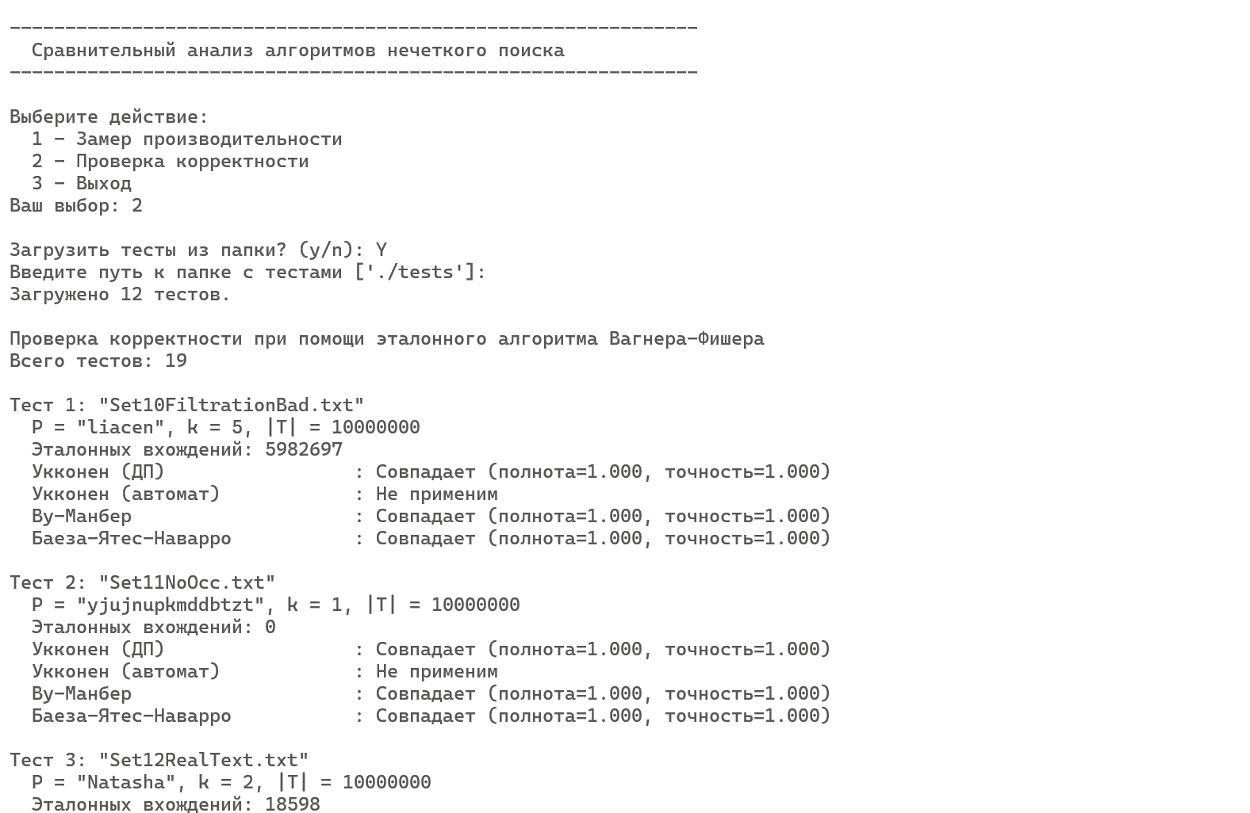
Рисунок А.1 – Общий вид работы программы для проверки корректности реализованных алгоритмов
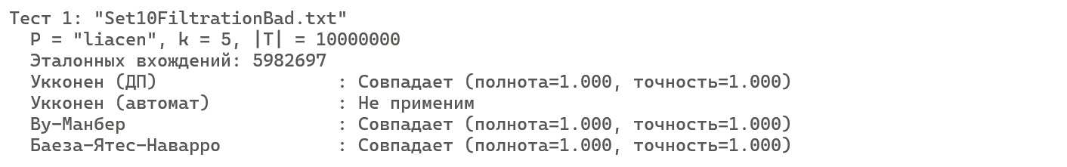
Рисунок А.2 – Результат проверки набора 10 c $\left|T\right|={10}^{7}$
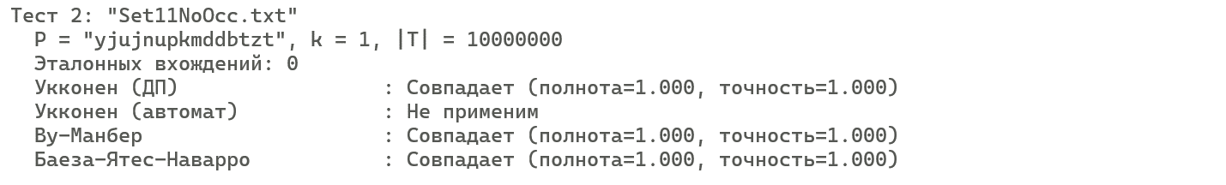
Рисунок А.3 – Результат проверки набора 11 c $\left|T\right|={10}^{7}$
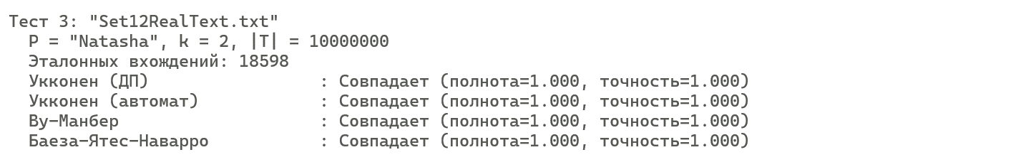
Рисунок А.4 – Результат проверки набора 12 с $\left|T\right|={10}^{7}$
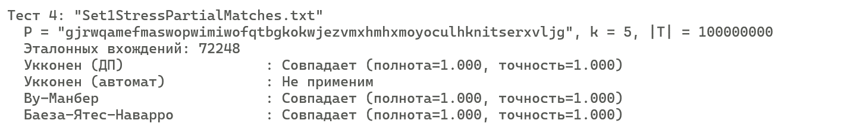
Рисунок А.5 – Результат проверки набора 1 с $\left|T\right|={10}^{8}$
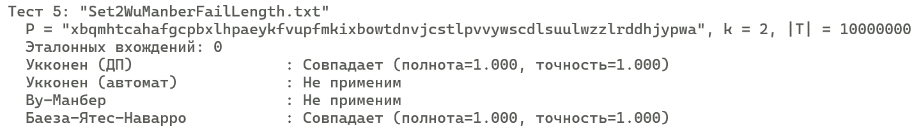
Рисунок А.6 – Результат проверки набора 2 с $\left|T\right|={10}^{7}$
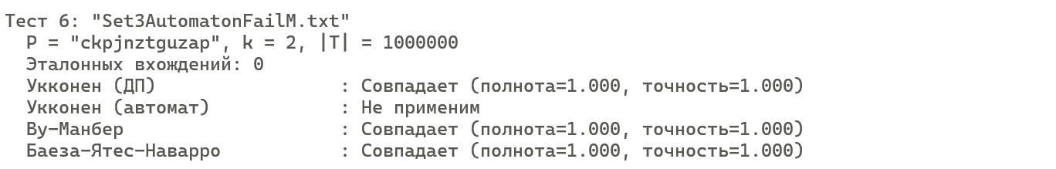
Рисунок А.7 – Результат проверки набора 3 с $\left|T\right|={10}^{6}$
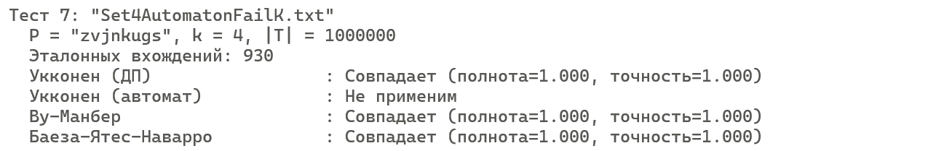
Рисунок А.8 – Результат проверки набора 4 с $\left|T\right|={10}^{6}$
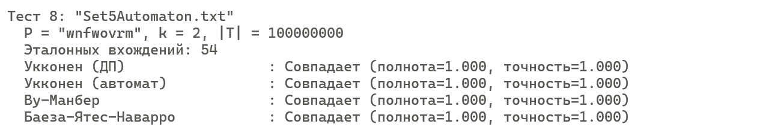
Рисунок А.9 – Результат проверки набора 5 с $\left|T\right|={10}^{8}$
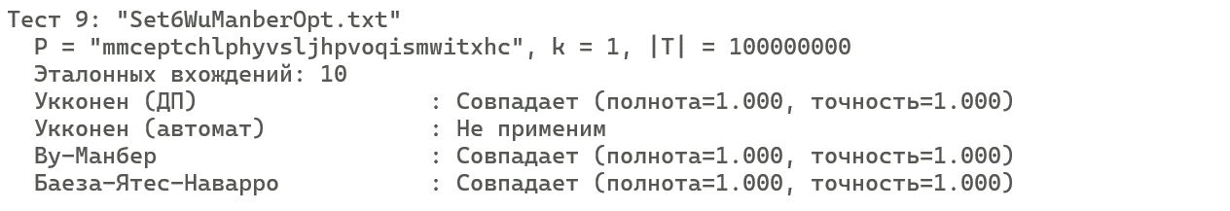
Рисунок А.10 – Результат проверки набора 6 с $\left|T\right|={10}^{8}$
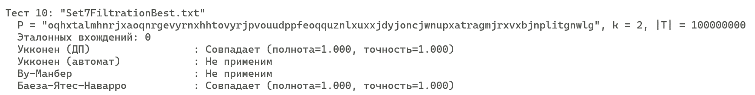
Рисунок А.11 – Результат проверки набора 7 с $\left|T\right|={10}^{8}$
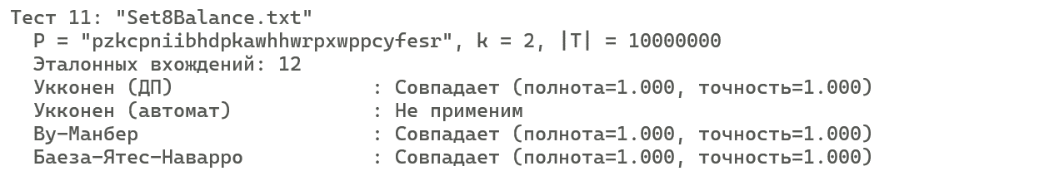
Рисунок А.12 – Результат проверки набора 8 с $\left|T\right|={10}^{7}$
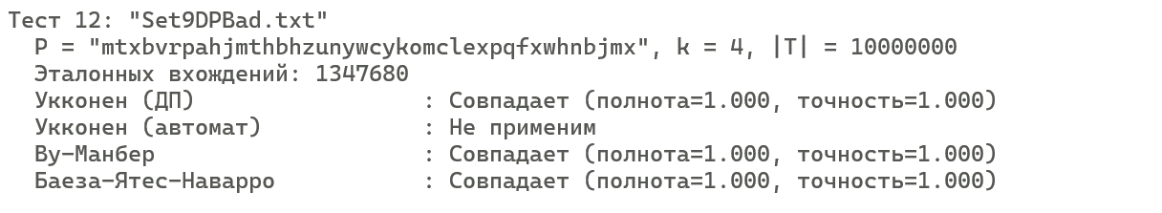
Рисунок А.13 – Результат проверки набора 9 с $\left|T\right|={10}^{7}$
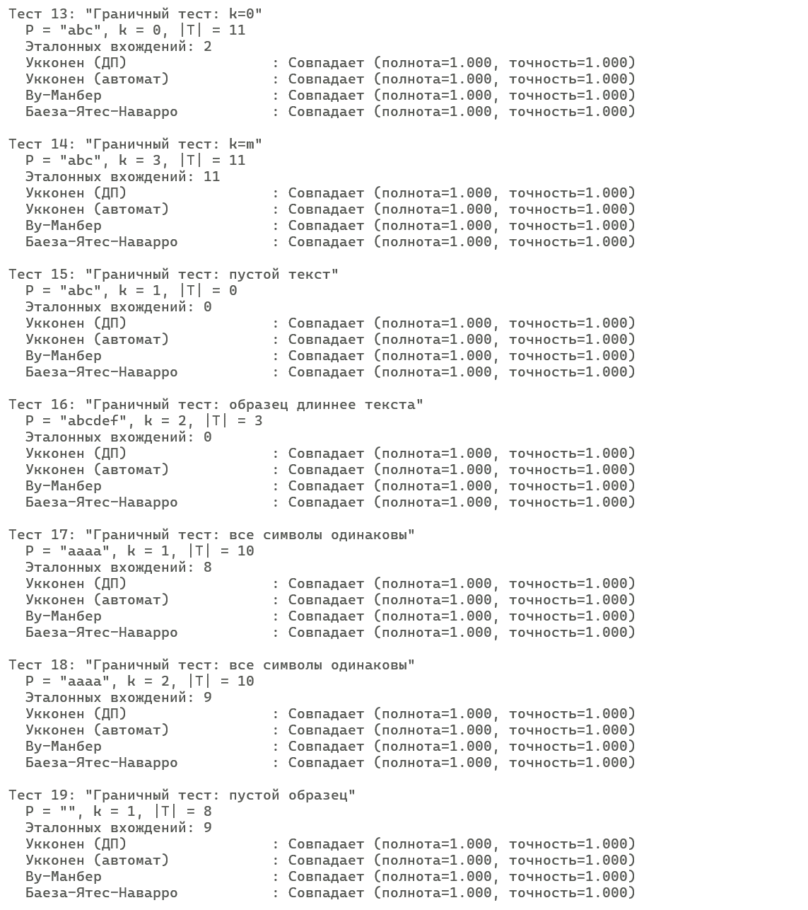
Рисунок А.14 – Результат проверки граничных значений

Приложение Б. Замеры времени предобработки и поиска
Set 1 с $\left|T\right|={10}^{8}$
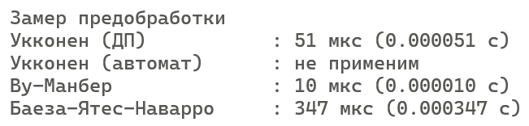
Рисунок Б.1 – Замер времени предобработки для набора 1
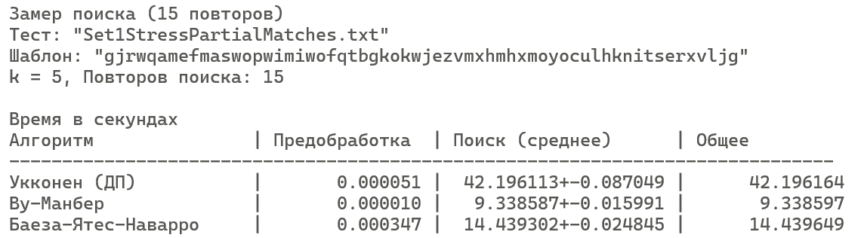
Рисунок Б.2 – Результирующая таблица замеров для набора 1
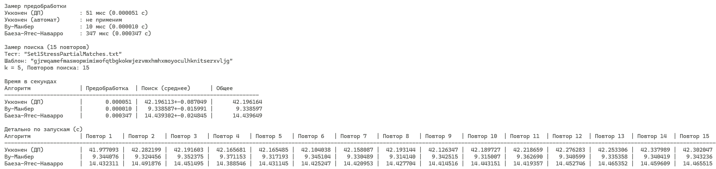
Рисунок Б.3 – Полный вывод результатов для набора 1

Set 2 с $\left|T\right|={10}^{7}$
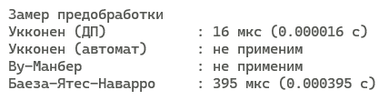
Рисунок Б.4 – Замер времени предобработки для набора 2
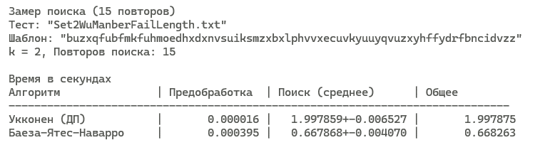
Рисунок Б.5 – Результирующая таблица замеров для набора 2
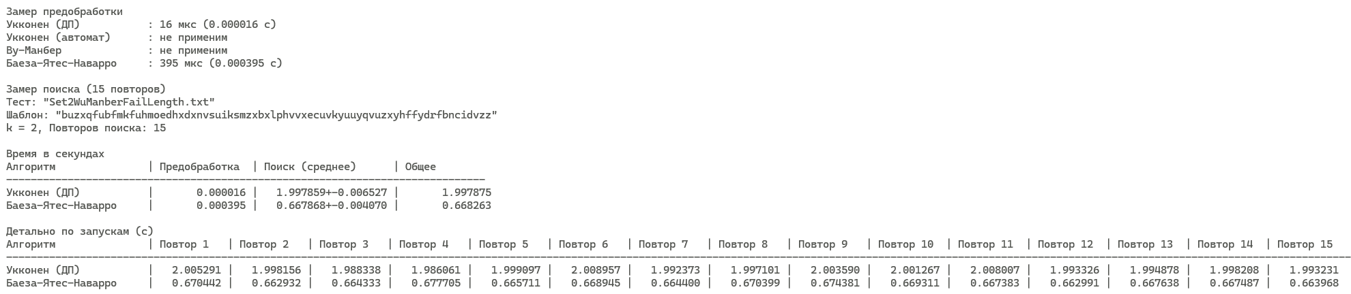
Рисунок Б.6 – Полный вывод результатов для набора 2

Set 3 с $\left|T\right|={10}^{6}$
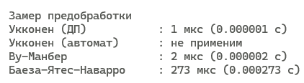
Рисунок Б.7 – Замер времени предобработки для набора 3
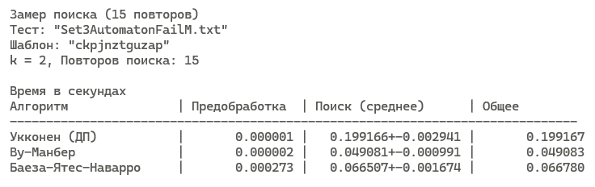
Рисунок Б.8 – Результирующая таблица замеров для набора 3
Рисунок Б.9 – Подробный вывод результатов для набора 3

Set 4 с $\left|T\right|={10}^{6}$
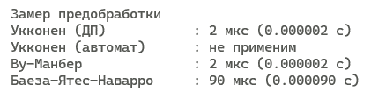
Рисунок Б.10 – Замер времени предобработки для набора 4
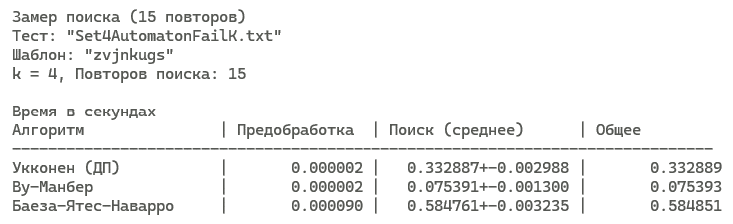
Рисунок Б.11 – Результирующая таблица замеров для набора 4
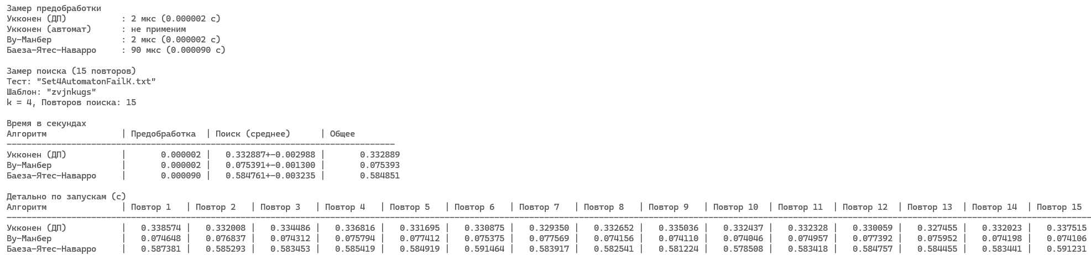
Рисунок Б.12 – Полный вывод результатов для набора 1

Set 5 с $\left|T\right|={10}^{8}$
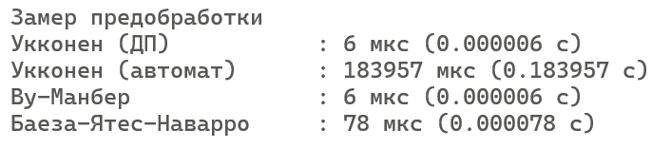
Рисунок Б.13 – Замер времени предобработки для набора 5

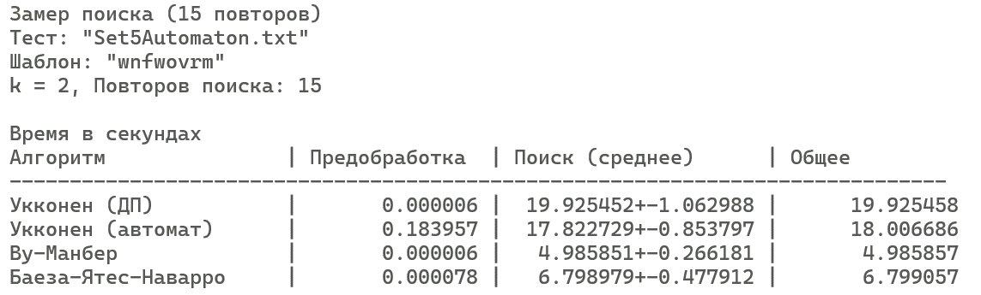
Рисунок Б.14 – Результирующая таблица замеров для набора 5
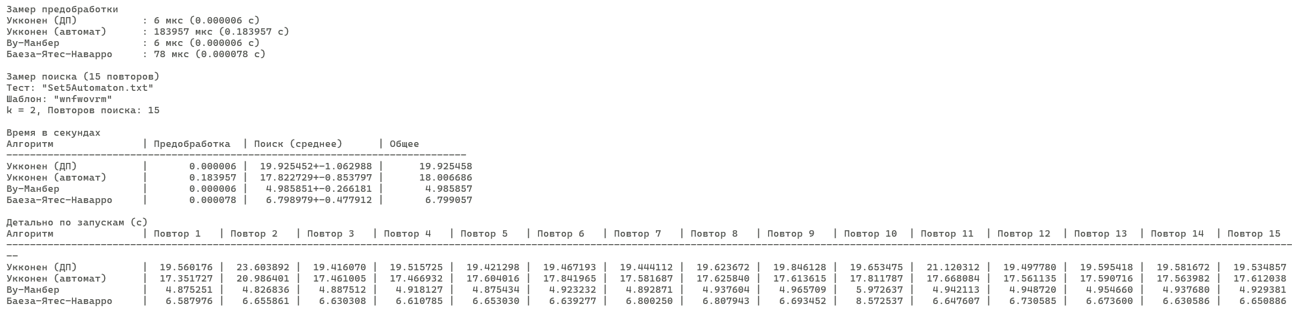
Рисунок Б.15 – Полный вывод результатов для набора 5

Set 6 с $\left|T\right|={10}^{8}$
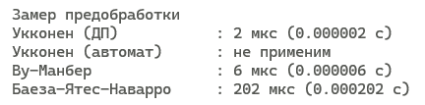
Рисунок Б.16 – Замер времени предобработки для набора 6
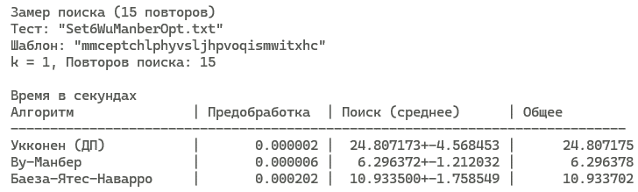
Рисунок Б.17 – Результирующая таблица замеров для набора 6
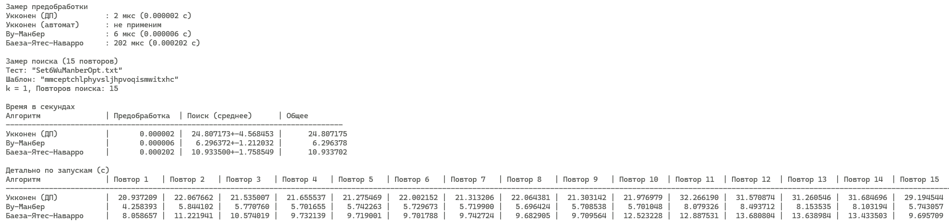
Рисунок Б.18 – Полный вывод результатов для набора 6

Set 7 с $\left|T\right|={10}^{8}$
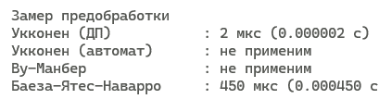
Рисунок Б.19 – Замер времени предобработки для набора 7
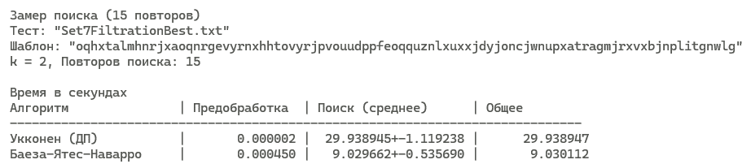
Рисунок Б.20 – Результирующая таблица замеров для набора 7
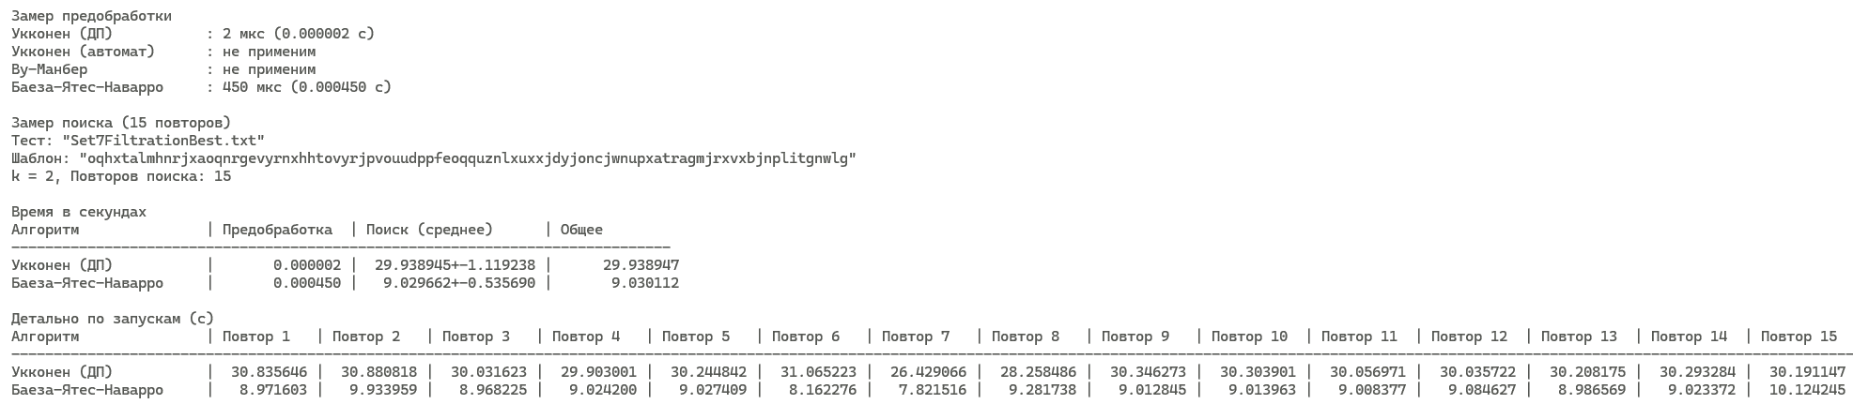
Рисунок Б.21 – Полный вывод результатов для набора 7

Set 8 с $\left|T\right|={10}^{7}$
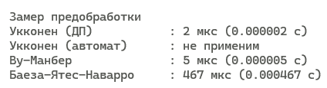
Рисунок Б.22 – Замер времени предобработки для набора 8
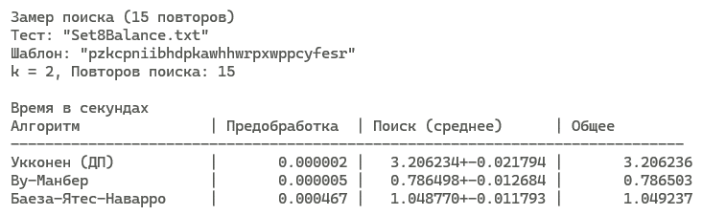
Рисунок Б.23 – Результирующая таблица замеров для набора 8
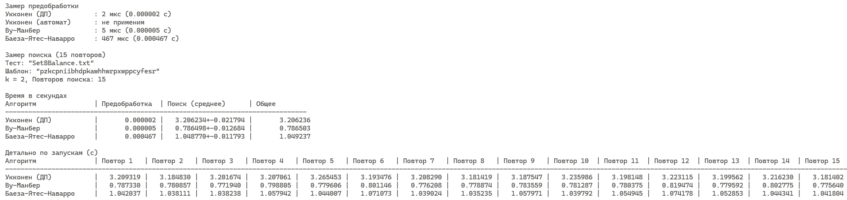
Рисунок Б.24 – Полный вывод результатов для набора 8

Set8 с $\left|T\right|={10}^{8}$
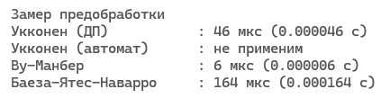
Рисунок Б.25 – Замер времени предобработки для набора 8
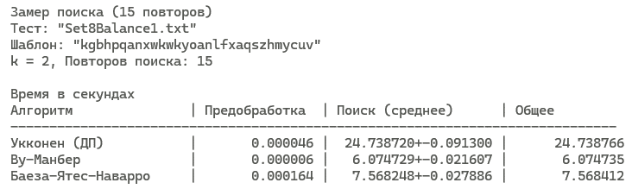
Рисунок Б.26 – Результирующая таблица замеров для набора 8

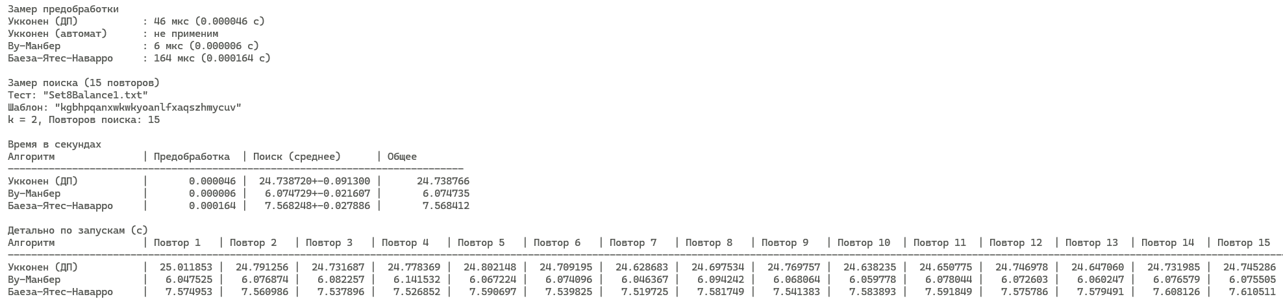
Рисунок Б.27 – Полный вывод результатов для набора 8

Set 9 с $\left|T\right|={10}^{7}$
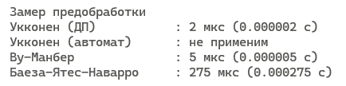
Рисунок Б.28 – Замер времени предобработки для набора 9
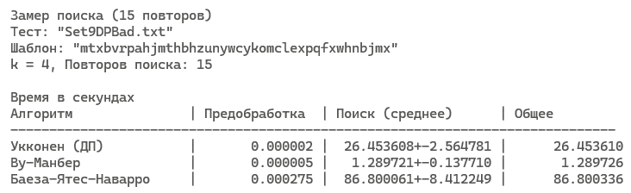
Рисунок Б.29 – Результирующая таблица замеров для набора 9
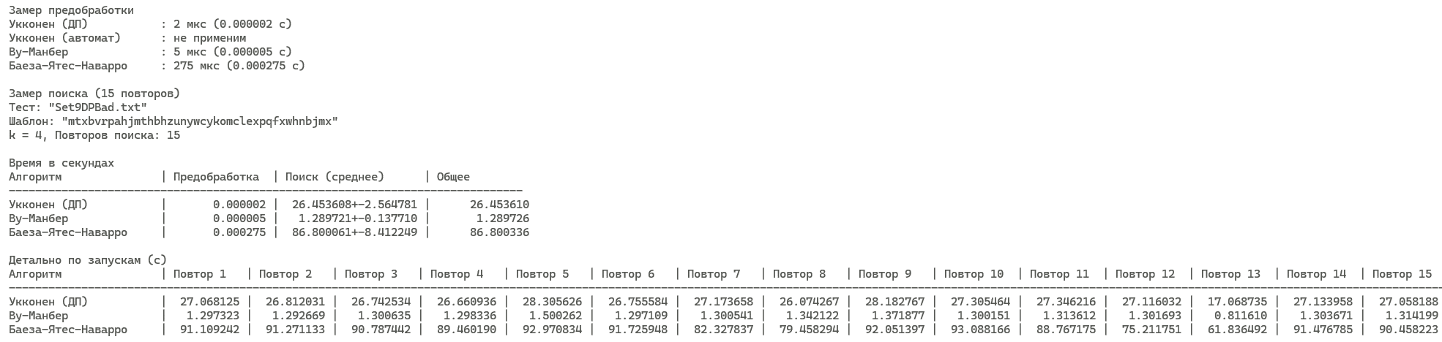
Рисунок Б.30 – Полный вывод результатов для набора 9

Set9 с $\left|T\right|={10}^{8}$
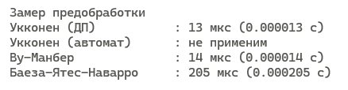
Рисунок Б.31 – Замер времени предобработки для набора 9
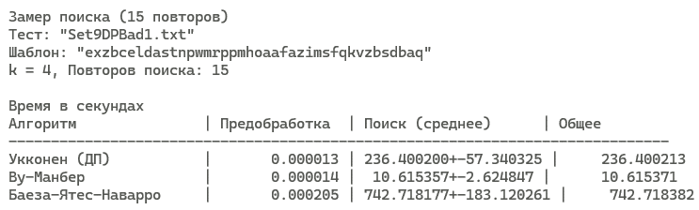
Рисунок Б.32 – Результирующая таблица замеров для набора 9
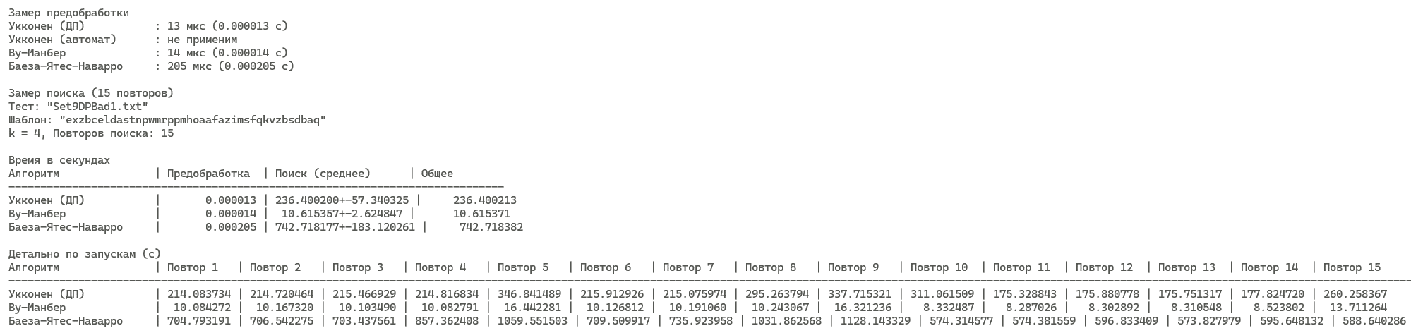
Рисунок Б.33 – Полный вывод результатов для набора 9

Set 10 с $\left|T\right|={10}^{7}$
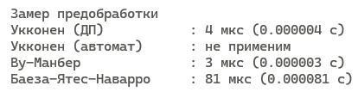
Рисунок Б.34 – Замер времени предобработки для набора 10
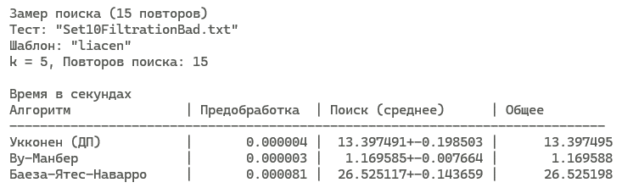
Рисунок Б.35 – Результирующая таблица замеров для набора 10
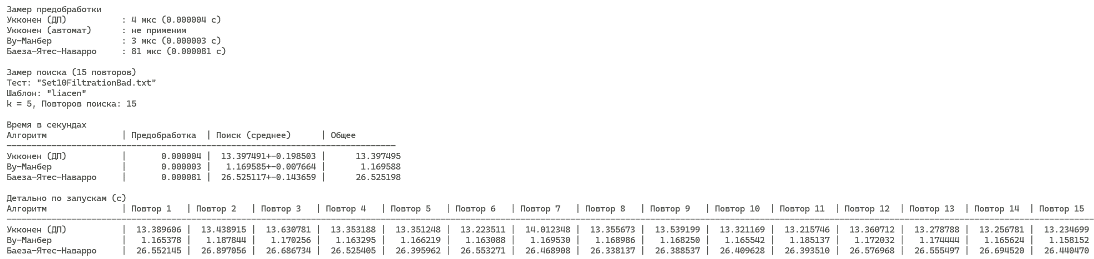
Рисунок Б.36 – Полный вывод результатов для набора 10

Set10 с $\left|T\right|={10}^{8}$
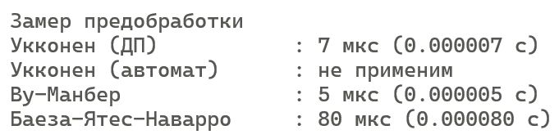
Рисунок Б.37 – Замер времени предобработки для набора 10
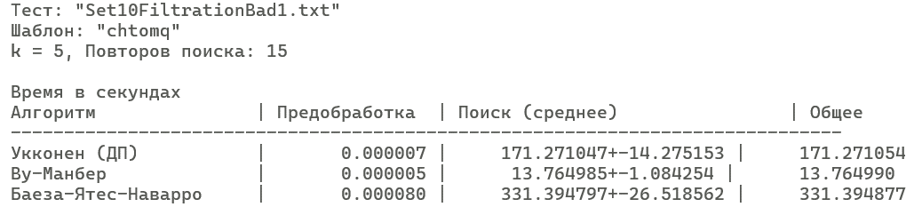
Рисунок Б.38 – Результирующая таблица замеров для набора 10
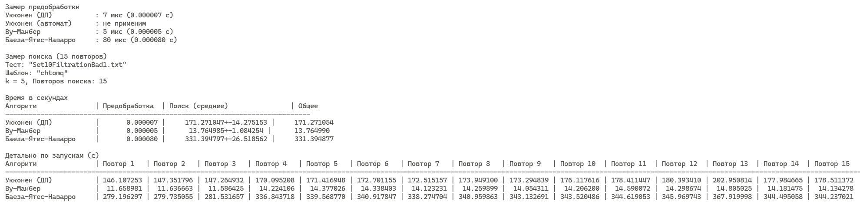
Рисунок Б.39 – Полный вывод результатов для набора 10

Set 11 с $\left|T\right|={10}^{7}$
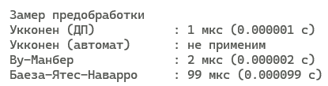
Рисунок Б.40 – Замер времени предобработки для набора 11
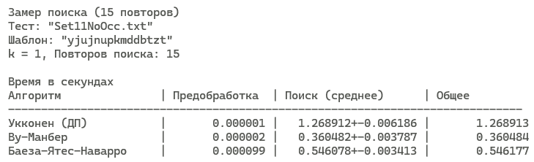
Рисунок Б.41 – Результирующая таблица замеров для набора 11
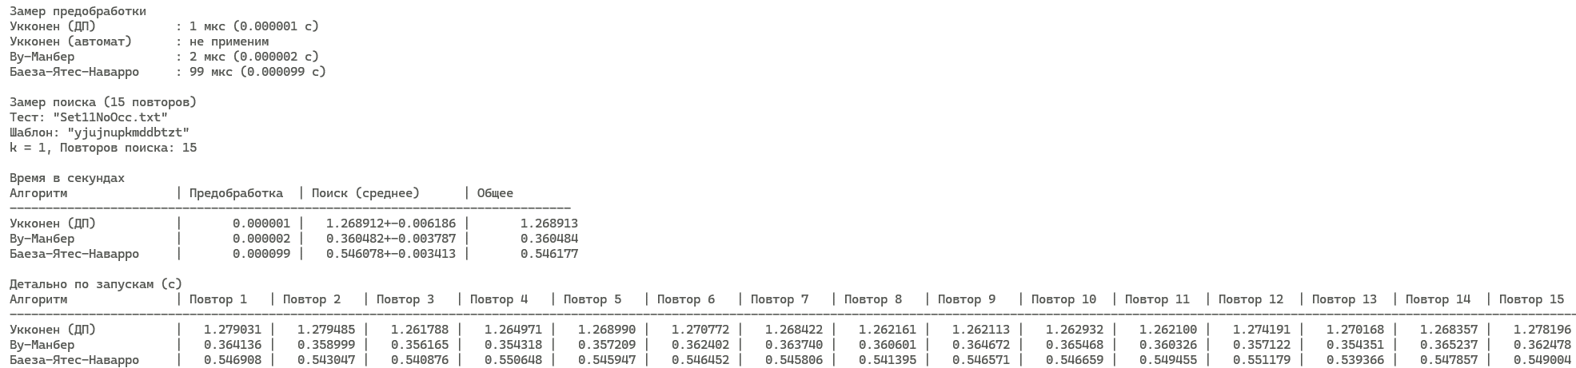
Рисунок Б.42 – Полный вывод результатов для набора 11

Set 11 с $\left|T\right|={10}^{8}$
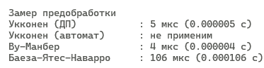
Рисунок Б.43 – Замер времени предобработки для набора 11
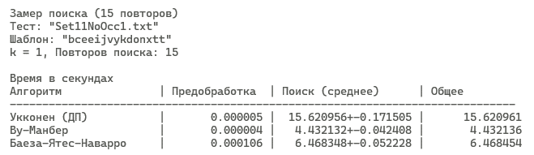
Рисунок Б.44 – Результирующая таблица замеров для набора 11
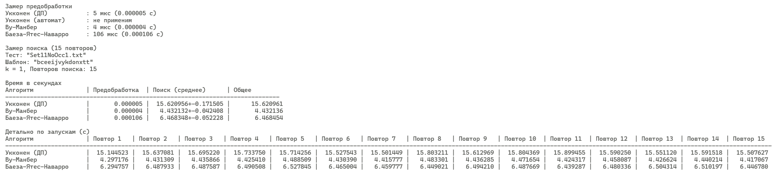
Рисунок Б.45 – Полный вывод результатов для набора 11

Set 12 с $\left|T\right|={10}^{7}$
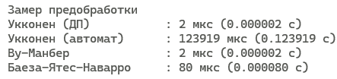
Рисунок Б.46 – Замер времени предобработки для набора 12
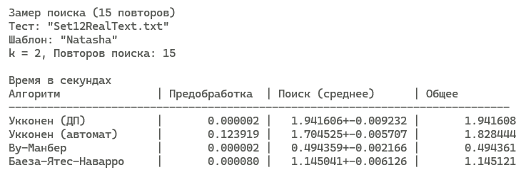
Рисунок Б.47 – Результирующая таблица замеров для набора 12
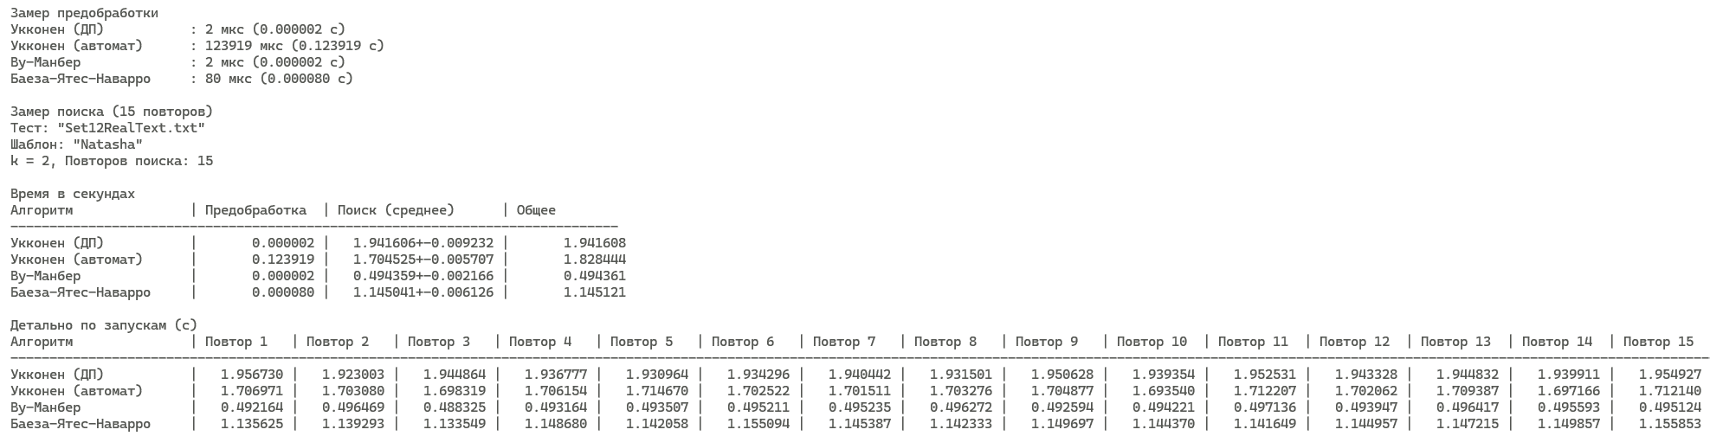
Рисунок Б.48 – Полный вывод результатов для набора 12

Set 12 с $\left|T\right|={10}^{8}$
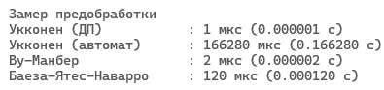
Рисунок Б.49 – Замер времени предобработки для набора 12
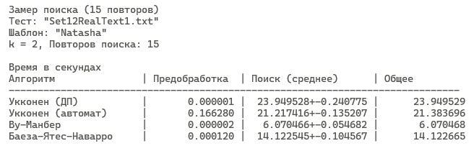
Рисунок Б.50 – Результирующая таблица замеров для набора 12
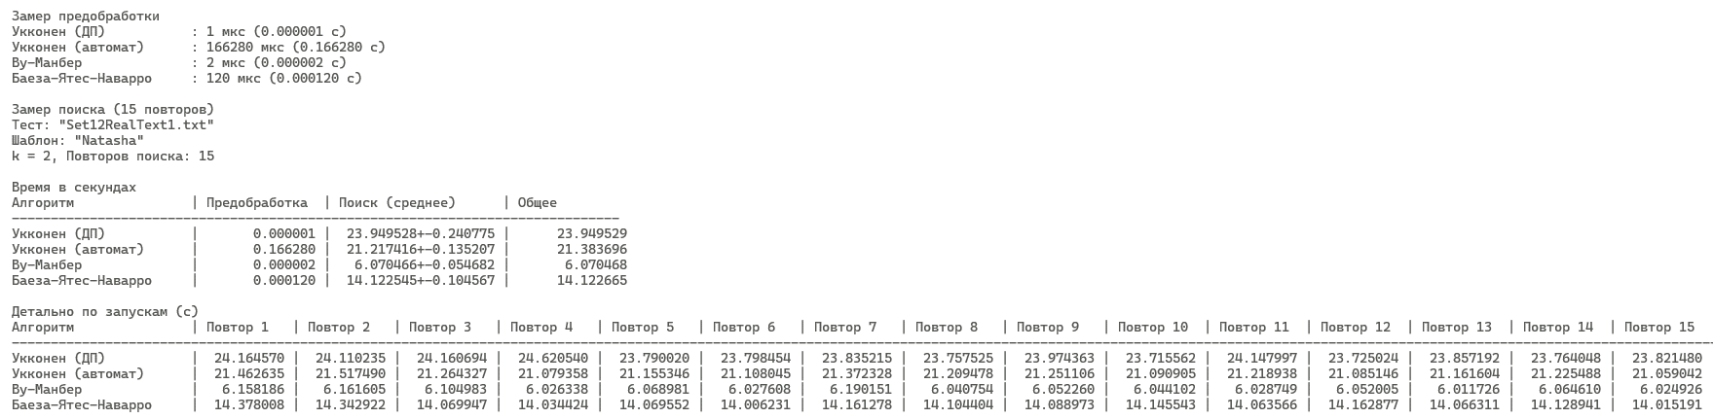
Рисунок Б.51 – Полный вывод результатов для набора 12

Приложение В. Код генерации тестов
#include <iostream>
#include <fstream>
#include <string>
#include <vector>
#include <random>
#include <algorithm>
#include <filesystem>
#include <iomanip>
#include <sstream>
using namespace std;
namespace fs = std::filesystem;

struct GenConfig {
string outputDir = "./tests";
int maxTextLen = 100'000'000;
string alphabet = "abcdefghijklmnopqrstuvwxyz";
};
mt19937 rng(time(0));

string randomString(int len, const string& alpha);
string introduceErrors(const string& orig, int k, const string& alpha = "abcdefghijklmnopqrstuvwxyz");
void saveTest(const string& filepath, const string& pattern, const string& text, int k);

void generateSet1(const GenConfig& cfg);
void generateSet2(const GenConfig& cfg);
void generateSet3(const GenConfig& cfg);
void generateSet4(const GenConfig& cfg);
void generateSet5(const GenConfig& cfg);
void generateSet6(const GenConfig& cfg);
void generateSet7(const GenConfig& cfg);
void generateSet8(const GenConfig& cfg);
void generateSet9(const GenConfig& cfg);
void generateSet10(const GenConfig& cfg);
void generateSet11(const GenConfig& cfg);
void generateSet12(const GenConfig& cfg);

int main() {
setlocale(LC_ALL, "ru");
GenConfig cfg;
cout << "Папка для сохранения тестов [" << cfg.outputDir << "]: ";
string input;
getline(cin, input);
if (!input.empty()) cfg.outputDir = input;
if (!fs::exists(cfg.outputDir)) {
fs::create_directories(cfg.outputDir);
cout << "Папка создана: " << cfg.outputDir << "\n";
}
cout << "\nВыберите тестовые наборы для генерации:\n";
cout << "1 – Стресс-тест\n";
cout << "2 – Отказ ВМ\n";
cout << "3 – Отказ автомата по m\n";
cout << "4 – Отказ автомата по k\n";
cout << "5 – Ниша автомата\n";
cout << "6 – Оптимум для ВМ\n";
cout << "7 – Идеальные условия фильтрации\n";
cout << "8 – Сбалансированный тест\n";
cout << "9 – Деградация ДП\n";
cout << "10 – Лавина кандидатов\n";
cout << "11 – Отсутствие вхождений\n";
cout << "12 – Реальный текст\n";
cout << "0 – Все наборы\n";
cout << "Ваш выбор: ";
getline(cin, input);
if (input.empty()) input = "0";
vector<int> choices;
if (input == "0") { for (int i = 1; i <= 12; i++) choices.push_back(i); }
else {
stringstream ss(input); string a;
while (getline(ss, a, ',')) {
try {
int c = stoi(a);
if (c >= 1 && c <= 12) choices.push_back(c);
}
catch (...) {}
}
}
if (choices.empty()) {
cerr << "Не выбрано ни одного набора\n";
return 1;
}
cout << "\nГенерация тестов...\n";
for (int c : choices) {
switch (c) {
case 1: generateSet1(cfg); break;
case 2: generateSet2(cfg); break;
case 3: generateSet3(cfg); break;
case 4: generateSet4(cfg); break;
case 5: generateSet5(cfg); break;
case 6: generateSet6(cfg); break;
case 7: generateSet7(cfg); break;
case 8: generateSet8(cfg); break;
case 9: generateSet9(cfg); break;
case 10: generateSet10(cfg); break;
case 11: generateSet11(cfg); break;
case 12: generateSet12(cfg); break;
}
}
int fCount = 0;
for (const auto& entry : fs::directory_iterator(cfg.outputDir)) {
if (entry.is_regular_file() && entry.path().extension() == ".txt") fCount++;
}
cout << "\nГенерация завершена. Создано " << fCount << " файлов.\n";
return 0;
}

string randomString(int len, const string& alpha) {
uniform_int_distribution<int> dist(0, alpha.size() - 1);
string s; s.reserve(len);
for (int i = 0; i < len; i++) s += alpha[dist(rng)];
return s;
}
// Внесение ровно k ошибок
string introduceErrors(const string& orig, int k, const string& alpha = "abcdefghijklmnopqrstuvwxyz") {
string s = orig;
uniform_int_distribution<int> posDist(0, max(0, (int)s.size() - 1));
uniform_int_distribution<int> charDist(0, alpha.size() - 1);
uniform_int_distribution<int> opDist(0, 2);
for (int e = 0; e < k; e++) {
int op = opDist(rng); int pos = posDist(rng) % max(1, (int)s.size());
switch (op) {
case 0: s[pos] = alpha[charDist(rng)]; break;
case 1: s.insert(pos, 1, alpha[charDist(rng)]); break;
case 2: if (s.size() > 1) s.erase(pos, 1); break;
}
}
return s;
}
void saveTest(const string& filepath, const string& pattern, const string& text, int k) {
ofstream fout(filepath);
if (!fout.is_open()) throw runtime_error("Не удалось создать файл: " + filepath);
fout << pattern << "\n" << text << "\n" << k << "\n";
cout << " Создан: " << filepath << "\n";
}
//1. Стресс-тест: обилие частичных совпадений
void generateSet1(const GenConfig& cfg) {
int m = 60, k = 5;
string pattern = randomString(m, cfg.alphabet);
string text = randomString(cfg.maxTextLen, cfg.alphabet);
uniform_int_distribution<int> posDist(0, (int)text.size() - m - 2);
for (int i = 0; i < 10000; i++) {
string modified = introduceErrors(pattern, 2);
int pos = posDist(rng); text.replace(pos, modified.size(), modified);
}
saveTest(cfg.outputDir + "/Set1StressPartialMatches.txt", pattern, text, k);
}
//2. Отказ ВМ
void generateSet2(const GenConfig& cfg) {
int m = 70, k = 2;
string pattern = randomString(m, cfg.alphabet);
string text = randomString(10'000'000, cfg.alphabet);
saveTest(cfg.outputDir + "/Set2WuManberFailLength.txt", pattern, text, k);
}
//3. Отказ автомата по m
void generateSet3(const GenConfig& cfg) {
int m = 12, k = 2;
string pattern = randomString(m, cfg.alphabet);
string text = randomString(1'000'000, cfg.alphabet);
saveTest(cfg.outputDir + "/Set3AutomatonFailM.txt", pattern, text, k);
}
//4. Отказ автомата по k
void generateSet4(const GenConfig& cfg) {
int m = 8, k = 4;
string pattern = randomString(m, cfg.alphabet);
string text = randomString(1'000'000, cfg.alphabet);
saveTest(cfg.outputDir + "/Set4AutomatonFailK.txt", pattern, text, k);
}
//5. Ниша автомата
void generateSet5(const GenConfig& cfg) {
int m = 8, k = 2;
string pattern = randomString(m, cfg.alphabet);
string text = randomString(cfg.maxTextLen, cfg.alphabet);
for (int i = 0; i < 5; i++) {
int pos = uniform_int_distribution<int>(0, (int)text.size() - m)(rng);
text.replace(pos, m, pattern);
}
for (int i = 0; i < 5; i++) {
string mod = introduceErrors(pattern, k);
int pos = uniform_int_distribution<int>(0, (int)text.size() - mod.size())(rng);
text.replace(pos, mod.size(), mod);
}
saveTest(cfg.outputDir + "/Set5Automaton1.txt", pattern, text, k);
}
//6. Оптимальные условия для ВМ
void generateSet6(const GenConfig& cfg) {
int m = 30, k = 1;
string pattern = randomString(m, cfg.alphabet);
string text = randomString(cfg.maxTextLen, cfg.alphabet);
for (int i = 0; i < 10; i++) {
string mod = introduceErrors(pattern, k);
int pos = uniform_int_distribution<int>(0, (int)text.size() - (int)mod.size())(rng);
text.replace(pos, mod.size(), mod);
}
saveTest(cfg.outputDir + "/Set6WuManberOpt.txt", pattern, text, k);
}
//7. Идеальные условия для фильтрации
void generateSet7(const GenConfig& cfg) {
int m = 90, k = 2;
string pattern = randomString(m, "abcdefghijklmnopqrstuvwxyz");
string text = randomString(cfg.maxTextLen, "0123456789ABCDEFGHIJKLMNOPQRSTUVWXYZ");
saveTest(cfg.outputDir + "/Set7FiltrationBest.txt", pattern, text, k);
}
//8. Сбалансированный тест
void generateSet8(const GenConfig& cfg) {
int m = 30, k = 2;
string pattern = randomString(m, cfg.alphabet);
string text = randomString(10'000'000, cfg.alphabet);
for (int i = 0; i < 10; i++) {
string mod = introduceErrors(pattern, k);
int pos = uniform_int_distribution<int>(0, (int)text.size() - mod.size())(rng);
text.replace(pos, mod.size(), mod);
}
saveTest(cfg.outputDir + "/Set8Balance.txt", pattern, text, k);
}
//9. Деградация ДП
void generateSet9(const GenConfig& cfg) {
int m = 40, k = 4;
string pattern = randomString(m, cfg.alphabet); string text;
while (text.size() < 10'000'000) {
string mod = introduceErrors(pattern, 2);
text += mod;
}
text = text.substr(0, 10'000'000);
saveTest(cfg.outputDir + "/Set9DPBad.txt", pattern, text, k);
}
//10. Лавина кандидатов
void generateSet10(const GenConfig& cfg) {
int m = 6, k = 5;
string pattern = randomString(m, cfg.alphabet);
string text = randomString(100'000'000, cfg.alphabet);
saveTest(cfg.outputDir + "/Set10FiltrationBad1.txt", pattern, text, k);
}
//11. Отсутствие вхождений
void generateSet11(const GenConfig& cfg) {
int m = 15, k = 1;
string pattern = randomString(m, "abcdefghijklmnopqrstuvwxyz");
string text = randomString(10'000'000, "0123456789");
saveTest(cfg.outputDir + "/Set11NoOcc.txt", pattern, text, k);
}
//12. Реальный текст
void generateSet12(const GenConfig& cfg) {
string pattern = "Natasha";
int k = 2;
ifstream fin("./tests/war_and_peace.txt");
string text;
if (fin.is_open()) {
text.assign((istreambuf_iterator<char>(fin)), istreambuf_iterator<char>()); fin.close();
while (text.size() < 10'000'000) text += text;
text = text.substr(0, 10'000'000);
}
else { cerr << "Предупреждение: файл war_and_peace.txt не найден. Используется случайный текст.\n"; }
saveTest(cfg.outputDir + "/Set12RealText.txt", pattern, text, k);
}

Приложение Г. Код основной программы
#include <iostream>
#include <fstream>
#include <sstream>
#include <vector>
#include <string>
#include <algorithm>
#include <queue>
#include <unordered_map>
#include <unordered_set>
#include <chrono>
#include <clocale>
#include <iomanip>
#include <memory>
#include <numeric>
#include <filesystem>
using namespace std;
namespace fs = std::filesystem;
const int ASCII = 256;
const int limPatAuto = 10;
const int limKAuto = 3;
using ull = unsigned long long;
const string FOLDER = "./tests";
enum class InputMode { MANUAL, FOLDER_SINGLE, FOLDER_ALL };

struct TestCase {
string filename; string P; string text; int k = 0;
static TestCase fromFile(const string& filepath) {
ifstream fin(filepath);
if (!fin.is_open()) throw runtime_error("Не удалось открыть файл: " + filepath);
TestCase tc;
tc.filename = fs::path(filepath).filename().string();
if (!getline(fin, tc.P)) throw runtime_error("Файл '" + filepath + "' пуст: не найден образец");
if (!getline(fin, tc.text)) throw runtime_error("Файл '" + filepath + "' содержит только образец");
string kStr;
if (!getline(fin, kStr)) throw runtime_error("Файл '" + filepath + "' не содержит параметр k");
tc.k = stoi(kStr);
return tc;
}
};

void ukkonenDpScan(const string& P, const string& T, int m, int k, int winStart, int winEnd, unordered_set<int>& result);

class AppMatch {
public:
virtual string name() const = 0;
virtual void preprocess(const string& P, int k) = 0;
virtual vector<int> match(const string& T) = 0;
virtual ~AppMatch() = default;
virtual bool isWork() const { return true; }
protected:
string P; int k = 0; int m = 0;
};
class UkkonenDP : public AppMatch {
public:
string name() const override { return "Укконен (ДП)"; }
void preprocess(const string& P_, int k_) override {
isW_ = true;
P = P_; k = k_; m = (int)P.size();
if (k < 0) { isW_ = false; return; }
}
vector<int> match(const string& T) override {
int n = (int)T.size();
if (!isW_) { return {}; }
if (n == 0) { return (m == 0) ? vector<int>{0} : vector<int>{}; }
if (m == 0) {
vector<int> res(n + 1);
iota(res.begin(), res.end(), 0);
return res;
}
unordered_set<int> occSet;
ukkonenDpScan(P, T, m, k, 0, n - 1, occSet);
vector<int> occ(occSet.begin(), occSet.end());
sort(occ.begin(), occ.end());
return occ;
}
bool isWork() const override { return isW_; }
private:
bool isW_ = true;
};
class UkkonenAM : public AppMatch {
public:
string name() const override { return "Укконен (автомат)"; }
void preprocess(const string& P_, int k_) override {
isW_ = true;
P = P_; k = k_; m = P.size();
mTrans.clear(); mTransFlat.clear(); mAccepting.clear();
if (m > limPatAuto || k > limKAuto) { isW_ = false; return; }
//Шаг 1. Построение автомата (BFS)
vector<int> startC(m + 1);
for (int i = 0; i <= m; i++) startC[i] = min(i, k + 1);
mStart = encode(startC);
unordered_set<State, StateHash> S; queue<State> q;
S.insert(mStart); q.push(mStart);
while (!q.empty()) {
State cur = q.front(); q.pop();
vector<int> curC = decode(cur);
for (int c = 0; c < ASCII; c++) {
vector<int> newC(m + 1, 0);
for (int i = 1; i <= m; i++) {
int diag = curC[i - 1]; int del = curC[i]; int ins = newC[i - 1];
if (P[i - 1] == (char)c) newC[i] = diag;
else newC[i] = 1 + min({ diag, del, ins });
if (newC[i] > k + 1) newC[i] = k + 1;
}
State nextState = encode(newC);
mTrans[{cur, (char)c}] = nextState;
if (S.find(nextState) == S.end()) {
S.insert(nextState);
q.push(nextState);
}
}
}
//Шаг 2. Нумерация состояний
unordered_map<State, int, StateHash> stateToId;
int nextId = 0;
for (const State& s : S) stateToId[s] = nextId++;
int numStates = nextId;
//Шаг 3. Плоская таблица переходов
mTransFlat.assign(numStates * ASCII, 0);
for (const auto& kv : mTrans) {
int fromId = stateToId[kv.first.first];
int c = (unsigned char)kv.first.second;
int toId = stateToId[kv.second];
mTransFlat[fromId * ASCII + c] = toId;
}
//Шаг 4. Принимающие состояния
mAccepting.assign(numStates, false);
for (const auto& p : stateToId) {
const State& s = p.first; int id = p.second;
vector<int> C = decode(s);
if (C[m] <= k) mAccepting[id] = true;
}
//Шаг 5. Стартовое состояние (id)
mStartId = stateToId[mStart];
}
vector<int> match(const string& T) override {
if (!isW_ || mTransFlat.empty()) return {};
if (m == 0) {
vector<int> res;
for (size_t j = 0; j <= T.size(); j++) res.push_back((int)j);
return res;
}
vector<int> occ;
int curId = mStartId;
for (size_t j = 0; j < T.size(); j++) {
unsigned char c = (unsigned char)T[j];
curId = mTransFlat[curId * ASCII + c];
if (mAccepting[curId]) occ.push_back((int)j);
}
return occ;
}
bool isWork() const override { return isW_; }
private:
bool isW_ = true;
struct State {
vector<int> D;
bool operator==(const State& other) const { return D == other.D; }
};
struct StateHash {
size_t operator()(const State& s) const {
size_t h = 0;
for (int x : s.D) h = h * 3 + (x + 1);
return h;
}
};
struct PairHash {
size_t operator()(const pair<State, char>& p) const {
size_t h = StateHash()(p.first);
h ^= (size_t)(unsigned char)p.second + 0x9e3779b9ull + (h << 6) + (h >> 2);
return h;
}
};
unordered_map<pair<State, char>, State, PairHash> mTrans;//временная таблица
State mStart;
int mStartId = -1;
vector<int> mTransFlat;//плоский массив переходов
vector<bool> mAccepting;//принимающие состояния
vector<int> decode(const State& s) const {
vector<int> C(m + 1); C[0] = 0;
for (int i = 1; i <= m; i++) {
C[i] = C[i - 1] + s.D[i - 1];
if (C[i] > k + 1) C[i] = k + 1;
if (C[i] < 0) C[i] = 0;
}
return C;
}
State encode(const vector<int>& C) const {
State s; s.D.resize(m);
for (int i = 1; i <= m; i++) {
int diff = C[i] - C[i - 1];
if (diff < -1) diff = -1;
if (diff > 1) diff = 1;
s.D[i - 1] = diff;
}
return s;
}
};
class WuManberBP : public AppMatch {
public:
string name() const override { return "Ву-Манбер"; }
void preprocess(const string& P_, int k_) override {
isW_ = true;
P = P_; k = k_; m = P.size();
if (k < 0 || m > 64) { isW_ = false; return; }
B.assign(ASCII, 0ULL);
for (int i = 0; i < m; i++) { B[(unsigned char)P[i]] |= (1ULL << i); }
mask = (m == 64) ? ~0ULL : ((1ULL << m) - 1);
}
vector<int> match(const string& T) override {
if (!isW_) return {};
int n = T.size();
if (m == 0) {
vector<int> res(n + 1);
iota(res.begin(), res.end(), 0);
return res;
}
vector<ull> R(k + 1, 0ULL);//R[i] активные состояния НКА после i ошибок
for (int i = 0; i <= k; i++) {
if (i <= m) R[i] = (1ULL << i) - 1;
else R[i] = (1ULL << m) - 1;
}
ull newR[64]; vector<int> occ; occ.reserve(n / 100);
for (int j = 1; j <= n; j++) {
unsigned char c = (unsigned char)T[j - 1];
ull bChar = B[c];
newR[0] = ((R[0] << 1) | 1ULL) & bChar;
for (int i = 0; i < k; i++) {
newR[i + 1] = ((R[i + 1] << 1) & bChar)//горизонталь = совпадение
| R[i]//вертикаль = вставка
| (R[i] << 1)//диагональ = замена
| (newR[i] << 1)// пунктир = удаление
| ((1ULL << (i + 1)) - 1);//исправление

}
for (int d = 0; d <= k; d++) { R[d] = newR[d] & mask;/*копируем обратно в R, применяя маску*/ }
if (R[k] & (1ULL << (m - 1))) { occ.push_back(j - 1); }
}
return occ;
}
bool isWork() const override { return isW_; }
private:
bool isW_ = true; vector<ull> B; ull mask = 0;
};
class BaezaYatesNavarroFL : public AppMatch {
public:
string name() const override { return "Баеза-Ятес-Наварро"; }
void preprocess(const string& P_, int k_) override {
isW_ = true; trivial = false;
P = P_; k = k_; m = (int)P.size();
if (k < 0) { isW_ = false; return; }
if (k >= m) { trivial = true; return; }
root = make_unique<TrieNode>();
int parts = k + 1; int base = m / parts; int rem = m % parts;
fragments.resize(parts); fragEndsInP.resize(parts);
int start = 0;
for (int i = 0; i < parts; i++) {
int len = base + (i < rem ? 1 : 0);
fragments[i] = P.substr(start, len);
fragEndsInP[i] = start + len - 1;//0‑индекс конца фрагмента в P
start += len;
}
for (size_t i = 0; i < fragments.size(); i++) insertP(root.get(), fragments[i], (int)i);//вставка фрагментов в бор
buildFailLinks();//построение автомата Ахо‑Корасик
}
vector<int> match(const string& T) override {
if (!isW_) { return {}; }
if (m == 0) {
vector<int> res((int)T.size() + 1);
iota(res.begin(), res.end(), 0);
return res;
}
if (trivial) {
vector<int> occ(T.size());
iota(occ.begin(), occ.end(), 0);
return occ;
}
const int n = (int)T.size();
vector<pair<int, int>> hits = runAhoCorasick(T);
unordered_set<int> occSet; occSet.reserve(hits.size() * 2);
for (auto [textEnd, fragIdx] : hits) {
int fEnd = fragEndsInP[fragIdx];
int winStart = max(0, textEnd - fEnd - k);
int winEnd = min(n - 1, textEnd + (m - 1 - fEnd) + k);
ukkonenDpScan(P, T, m, k, winStart, winEnd, occSet);
}
vector<int> occ(occSet.begin(), occSet.end());
sort(occ.begin(), occ.end());
return occ;
}
bool isWork() const override { return isW_; }
private:
struct TrieNode {
unordered_map<char, unique_ptr<TrieNode>> children;
TrieNode* fail = nullptr;
vector<int> output;
};
bool isW_ = true; unique_ptr<TrieNode> root;
vector<string> fragments; vector<int> fragEndsInP;
bool trivial = false;
void insertP(TrieNode* node, const string& frag, int idx) {
for (char c : frag) {
if (!node->children.count(c)) node->children[c] = make_unique<TrieNode>();
node = node->children[c].get();
}
node->output.push_back(idx);
}

void buildFailLinks() {
queue<TrieNode*> q;
//инициализация корневых детей
for (auto& [c, child] : root->children) {
child->fail = root.get();
q.push(child.get());
}
while (!q.empty()) {
TrieNode* cur = q.front(); q.pop();
for (auto& [c, child] : cur->children) {
TrieNode* f = cur->fail;
while (f != root.get() && !f->children.count(c)) f = f->fail;
if (f->children.count(c)) child->fail = f->children[c].get();
else child->fail = root.get();
child->output.insert(child->output.end(),
child->fail->output.begin(),
child->fail->output.end());
q.push(child.get());
}
}
}
vector<pair<int, int>> runAhoCorasick(const string& T) {
vector<pair<int, int>> hits;
TrieNode* cur = root.get();
for (int j = 0; j < (int)T.size(); ++j) {
char c = T[j];
while (cur != root.get() && !cur->children.count(c)) cur = cur->fail;
if (cur->children.count(c)) cur = cur->children[c].get();
for (int idx : cur->output) hits.emplace_back(j, idx);//(конец в тексте, индекс фрагмента)
}
return hits;
}
};
class WagnerFischer : public AppMatch {
public:
string name() const override { return "Вагнер-Фишер (эталон)"; }
void preprocess(const string& P_, int k_) override {
P = P_; k = k_; m = (int)P.size(); isW_ = (k >= 0);
}
vector<int> match(const string& T) override {
if (!isW_) return {};
int n = (int)T.size();
if (m == 0) {
vector<int> res(n + 1);
iota(res.begin(), res.end(), 0);
return res;
}
vector<int> dp(m + 1); iota(dp.begin(), dp.end(), 0);
vector<int> occ;
for (int j = 0; j < n; j++) {
int prev = dp[0]; dp[0] = 0;
for (int i = 1; i <= m; i++) {
int temp = dp[i];
if (P[i - 1] == T[j]) dp[i] = prev;
else dp[i] = 1 + min({ prev, dp[i], dp[i - 1] });
prev = temp;
}
if (dp[m] <= k) occ.push_back(j);
}
return occ;
}
bool isWork() const override { return isW_; }
private:
bool isW_ = true;
};

long long measurePreprocess(AppMatch& algo, const string& P, int k);
long long measureMatch(AppMatch& algo, const string& T);
void clearScreen();
void printSeparator();
void printHeader(const string& title);
vector<TestCase> loadTestFolder(const string& folderPath);
TestCase manualInput();
InputMode selectInputMode();
void runSingleBenchmark(const TestCase& tc, int repeats, const vector<unique_ptr<AppMatch>>& algorithms);
pair<double, double> recallPrecision(const unordered_set<int>& truth, const unordered_set<int>& found);
vector<TestCase> createBoundaryTests();
void runVerification(const vector<TestCase>& userTests, const vector<unique_ptr<AppMatch>>& algorithms);
string getFolderPath();

int main(int argc, char* argv[]) {
setlocale(LC_ALL, "ru");
vector<unique_ptr<AppMatch>> algorithms;
algorithms.push_back(make_unique<UkkonenDP>());
algorithms.push_back(make_unique<UkkonenAM>());
algorithms.push_back(make_unique<WuManberBP>());
algorithms.push_back(make_unique<BaezaYatesNavarroFL>());
printHeader("Сравнительный анализ алгоритмов нечеткого поиска");
while (true) {
cout << "\nВыберите действие:\n";
cout << " 1 - Замер производительности\n";
cout << " 2 - Проверка корректности\n";
cout << " 3 - Выход\n";
cout << "Ваш выбор: ";
string choice;
getline(cin, choice);
if (choice == "3") break;
if (choice == "2") {
cout << "\nЗагрузить тесты из папки? (y/n): ";
string ans;
getline(cin, ans);
vector<TestCase> userTests;
if (ans == "y" || ans == "Y") {
try {
userTests = loadTestFolder(getFolderPath());
cout << "Загружено " << userTests.size() << " тестов.\n";
}
catch (const exception& e) {
cerr << "Ошибка загрузки: " << e.what() << "\n";
continue;
}
}
runVerification(userTests, algorithms);
}
else if (choice == "1") {
InputMode mode = selectInputMode();
int repeats = 1;
switch (mode) {
case InputMode::MANUAL: {
TestCase tc = manualInput();
cout << "Введите количество повторений: ";
cin >> repeats;
if (repeats <= 0) repeats = 1;
runSingleBenchmark(tc, repeats, algorithms);
break;
}
case InputMode::FOLDER_SINGLE: {
try {
auto tests = loadTestFolder(getFolderPath());
cout << "\nНайдено " << tests.size() << " тестов:\n";
for (size_t i = 0; i < tests.size(); i++) {
cout << " " << (i + 1) << " - " << tests[i].filename
<< " (P=\"" << tests[i].P << "\", k=" << tests[i].k << ")\n";
}
cout << "\nВыберите номер теста (1-" << tests.size() << "): ";
int choice; cin >> choice; cin.ignore();
if (choice < 1 || choice >(int)tests.size()) {
cerr << "Неверный номер теста.\n";
return 1;
}
cout << "Введите количество повторений для замера: ";
cin >> repeats;
if (repeats <= 0) repeats = 1;
runSingleBenchmark(tests[choice - 1], repeats, algorithms);
}
catch (const exception& e) {
cerr << "Ошибка: " << e.what() << "\n";
return 1;
}
break;
}
case InputMode::FOLDER_ALL: {
try {
vector<TestCase> tests = loadTestFolder(getFolderPath());
cout << "\nНайдено " << tests.size() << " тестов.\n";
cout << "Введите количество повторений для замера: ";
cin >> repeats;
if (repeats <= 0) repeats = 1;
for (const auto& tc : tests) { runSingleBenchmark(tc, repeats, algorithms); }
}
catch (const exception& e) {
cerr << "Ошибка: " << e.what() << "\n";
return 1;
}
break;
}
}
}
else {
cout << "Неверный ввод.\n";
}
}
return 0;
}

void ukkonenDpScan(const string& P, const string& T, int m, int k, int winStart, int winEnd, unordered_set<int>& result) {
if (m == 0) { for (int j = winStart; j <= winEnd; j++) result.insert(j); return; }
vector<int> C(m + 1); iota(C.begin(), C.end(), 0);
int last = min(m, k);
for (int j = winStart; j <= winEnd; j++) {
int prev = C[0]; C[0] = 0;
int limit = min(m, last + 1);
for (int i = 1; i <= limit; i++) {
int temp = C[i];
if (P[i - 1] == T[j]) C[i] = prev;
else C[i] = 1 + min({ prev, temp, C[i - 1] });
prev = temp;
}
if (last < m && C[last + 1] <= k) last++;
while (last > 0 && C[last] > k) last--;
if (C[m] <= k) result.insert(j);
}
}
long long measurePreprocess(AppMatch& algo, const string& P, int k) {
using namespace chrono;
auto start = high_resolution_clock::now();
algo.preprocess(P, k);
auto end = high_resolution_clock::now();
if (!algo.isWork()) return -1LL;
return duration_cast<microseconds>(end - start).count();
}
long long measureMatch(AppMatch& algo, const string& T) {
if (!algo.isWork()) return -1.0;
using namespace chrono;
auto start = high_resolution_clock::now();
volatile auto result = algo.match(T);
auto end = high_resolution_clock::now();
return duration_cast<microseconds>(end - start).count();
}
void clearScreen() {
cout << "\033[2J\033[1;1H";
}
void printSeparator() {
cout << "\n--------------------------------------------------------------\n";
}
void printHeader(const string& title) {
printSeparator();
cout << " " << title;
printSeparator();
}
vector<TestCase> loadTestFolder(const string& folderPath) {
vector<TestCase> tests;
if (!fs::exists(folderPath) || !fs::is_directory(folderPath)) throw runtime_error("Папка не существует: " + folderPath);
for (const auto& entry : fs::directory_iterator(folderPath)) {
if (entry.is_regular_file() && entry.path().extension() == ".txt") {
try { tests.push_back(TestCase::fromFile(entry.path().string())); }
catch (const exception& e) { cerr << "Предупреждение: " << e.what() << "\n"; }
}
}
if (tests.empty()) throw runtime_error("В папке '" + folderPath + "' не найдено .txt файлов");
return tests;
}
TestCase manualInput() {
TestCase tc;
tc.filename = "ручной ввод";
cout << "Введите образец P: ";
getline(cin, tc.P);
cout << "Введите текст T: ";
getline(cin, tc.text);
cout << "Введите максимальное число ошибок k: ";
cin >> tc.k;
cin.ignore();
return tc;
}
InputMode selectInputMode() {
while (true) {
cout << "\nВыберите способ ввода данных:\n";
cout << "1 - Ввести данные вручную\n";
cout << "2 - Загрузить один тест из папки\n";
cout << "3 - Загрузить все тесты из папки\n";
cout << "Ваш выбор (1-3): ";
string choice;
getline(cin, choice);
if (choice == "1") return InputMode::MANUAL;
if (choice == "2") return InputMode::FOLDER_SINGLE;
if (choice == "3") return InputMode::FOLDER_ALL;
cout << "Неверный ввод, попробуйте снова\n";
}
}
void runSingleBenchmark(const TestCase& tc, int repeats, const vector<unique_ptr<AppMatch>>& algorithms) {
int num_alg = algorithms.size();
vector<long long> preprocessTime(num_alg, -1LL);
vector<vector<long long>> searchTimes(num_alg, vector<long long>(repeats, -1LL));
cout << "\nЗамер предобработки\n";
for (int a = 0; a < num_alg; a++) {
preprocessTime[a] = measurePreprocess(*algorithms[a], tc.P, tc.k);
if (preprocessTime[a] == -1LL) { cout << left << setw(22) << algorithms[a]->name() << " : не применим\n"; }
else {
cout << left << setw(22) << algorithms[a]->name() << " : " << preprocessTime[a] << " мкс"
<< " (" << fixed << setprecision(6) << preprocessTime[a] / 1000000.0 << " с)\n";
}
}
cout << "\nЗамер поиска (" << repeats << " повторов)\n";
for (int r = 0; r < repeats; r++) {
for (int a = 0; a < num_alg; a++) {
if (preprocessTime[a] != -1LL) { searchTimes[a][r] = measureMatch(*algorithms[a], tc.text); }
}
}
cout << "Тест: \"" << tc.filename << "\"\n";
cout << "Шаблон: \"" << tc.P << "\"\n";
cout << "k = " << tc.k << ", Повторов поиска: " << repeats << "\n";
cout << "\nВремя в секундах\n";
cout << left << setw(22) << "Алгоритм" << " | " << setw(14) << "Предобработка" << " | " << setw(20) << "Поиск (среднее)" << " | " << setw(14) << "Общее" << "\n";
cout << string(22 + 4 * 14, '-') << "\n";
vector<int> workingIdx;
for (int a = 0; a < num_alg; a++) {
if (preprocessTime[a] == -1LL) continue;
workingIdx.push_back(a);
long long sumSearch = 0; bool allValid = true;
for (int r = 0; r < repeats; r++) {
if (searchTimes[a][r] == -1LL) { allValid = false; break; }
sumSearch += searchTimes[a][r];
}
if (!allValid) {
cout << left << setw(22) << algorithms[a]->name() << " | " << right << setw(14) << " — " << " | " << right << setw(14) << " — " << " | " << right << setw(14) << " — " << "\n";
continue;
}
double avgSearchSec = (double)sumSearch / repeats / 1000000.0;
double variance = 0.0;
for (int r = 0; r < repeats; ++r) {
double diff = (searchTimes[a][r] / 1000000.0) - avgSearchSec;
variance += diff * diff;
}
variance /= repeats;
double stddevSec = sqrt(variance);
double preprocessSec = preprocessTime[a] / 1000000.0;
double totalOnceSec = preprocessSec + avgSearchSec;
cout << left << setw(22) << algorithms[a]->name() << " | " << right << setw(14) << fixed << setprecision(6) << preprocessSec << " | " << right << setw(10)
<< fixed << setprecision(6) << avgSearchSec << "+-" << fixed << setprecision(6) << stddevSec << " | " << right << setw(14) << fixed << setprecision(6) << totalOnceSec << "\n";
}
if (workingIdx.empty()) { cout << "\nНет алгоритмов, применимых к данному тесту\n"; return; }
cout << "\nДетально по запускам (с)\n";
cout << left << setw(22) << "Алгоритм";
for (int r = 1; r <= repeats; r++) cout << " | " << setw(10) << ("Повтор " + to_string(r));
cout << "\n"; cout << string(22 + (repeats + 1) * 13, '-') << "\n";
for (int a : workingIdx) {
cout << left << setw(22) << algorithms[a]->name();
for (int r = 0; r < repeats; r++) {
if (searchTimes[a][r] == -1LL) cout << " | " << right << setw(10) << " — ";
else cout << " | " << right << setw(10) << fixed << setprecision(6) << searchTimes[a][r] / 1000000.0;
}
cout << "\n";
}
cout << "\n";
}
pair<double, double> recallPrecision(const unordered_set<int>& truth, const unordered_set<int>& found) {
int tp = 0;
for (int pos : found) if (truth.count(pos)) tp++;
double recall = truth.empty() ? 1.0 : (double)tp / truth.size();//доля реально найденных
double precision = found.empty() ? 1.0 : (double)tp / found.size();//доля истинных среди найденных
return { recall, precision };
}
vector<TestCase> createBoundaryTests() {
vector<TestCase> tests; TestCase tc;
tc.filename = "Граничный тест: k=0"; tc.P = "abc"; tc.text = "abc xyz abc"; tc.k = 0; tests.push_back(tc);
tc.filename = "Граничный тест: k=m"; tc.P = "abc"; tc.text = "xyz xyz xyz"; tc.k = 3; tests.push_back(tc);
tc.filename = "Граничный тест: пустой текст"; tc.P = "abc"; tc.text = ""; tc.k = 1; tests.push_back(tc);
tc.filename = "Граничный тест: образец длиннее текста"; tc.P = "abcdef"; tc.text = "abc"; tc.k = 2; tests.push_back(tc);
tc.filename = "Граничный тест: все символы одинаковы"; tc.P = "aaaa"; tc.text = "aaaaaaaaaa"; tc.k = 1; tests.push_back(tc);
tc.filename = "Граничный тест: все символы одинаковы"; tc.P = "aaaa"; tc.text = "aaaaaaaaaa"; tc.k = 2; tests.push_back(tc);
tc.filename = "Граничный тест: пустой образец"; tc.P = ""; tc.text = "anything"; tc.k = 1; tests.push_back(tc);
return tests;
}
void runVerification(const vector<TestCase>& userTests, const vector<unique_ptr<AppMatch>>& algorithms) {
WagnerFischer wf;
vector<TestCase> allTests = userTests;
auto boundary = createBoundaryTests();
allTests.insert(allTests.end(), boundary.begin(), boundary.end());
cout << "\nПроверка корректности при помощи эталонного алгоритма Вагнера-Фишера\n";
cout << "Всего тестов: " << allTests.size() << "\n\n";
for (size_t i = 0; i < allTests.size(); i++) {
const auto& tc = allTests[i];
cout << "Тест " << i + 1 << ": \"" << tc.filename << "\"\n";
cout << " P = \"" << tc.P << "\", k = " << tc.k << ", |T| = " << tc.text.size() << "\n";
wf.preprocess(tc.P, tc.k);
vector<int> refVec = wf.match(tc.text);
unordered_set<int> groundTruth(refVec.begin(), refVec.end());
cout << " Эталонных вхождений: " << groundTruth.size() << "\n";
for (const auto& algoPtr : algorithms) {
string name = algoPtr->name();
if (name == "Вагнер-Фишер (эталон)") continue;
double recall, precision;
bool ok = false;
algoPtr->preprocess(tc.P, tc.k);
vector<int> resultVec = algoPtr->match(tc.text);
unordered_set<int> found(resultVec.begin(), resultVec.end());
tie(recall, precision) = recallPrecision(groundTruth, found);
ok = (found == groundTruth);
cout << " " << left << setw(28) << name;
if (!algoPtr->isWork()) cout << " : Не применим\n";
else if (ok) cout << " : Совпадает (полнота=" << fixed << setprecision(3) << recall << ", точность=" << precision << ")\n";
else cout << " : НЕ cовпадает (полнота=" << recall << ", точность=" << precision << ")\n";
}
cout << "\n";
}
}
string getFolderPath() {
string folderPath;
cout << "Введите путь к папке с тестами ['" << FOLDER << "']: ";
getline(cin, folderPath);
if (folderPath.empty()) folderPath = FOLDER;
try {
if (!fs::exists(folderPath)) {
fs::create_directories(folderPath);
cout << "Создана папка: " << folderPath << "\n";
}
else if (!fs::is_directory(folderPath)) {
cerr << "Ошибка: '" << folderPath << "' не является папкой. Будет использована папка по умолчанию.\n";
folderPath = FOLDER;
if (!fs::exists(folderPath)) {
fs::create_directories(folderPath);
cout << "Создана папка по умолчанию: " << folderPath << "\n";
}
}
}
catch (const fs::filesystem_error& e) {
cerr << "Ошибка файловой системы: " << e.what() << "\n";
cerr << "Используется папка по умолчанию: " << FOLDER << "\n";
folderPath = FOLDER;
fs::create_directories(folderPath);
}
return folderPath;
}

